GTL/DZM/ /2024 Pyrzowice,

Zamieszczono na stronie internetowej
Zamawiającego

Dot. postępowania prowadzonego w trybie przetargu nieograniczonego, którego przedmiotem zamówienia jest „Wybór Wykonawcy robót budowlanych dla zadania pn. Budowa multimodalnego węzła przeładunku towarów i paliw w oparciu o bocznicę kolejową w Porcie Lotniczym Katowice”.

Projekt nr 22-PL-TM-GTL: Komisji Europejskiej oraz Europejskiej Agencji Wykonawczej ds. Klimatu, Infrastruktury i Środowiska (CINEA) - projekty z sektora transportu w ramach instrumentu „Łącząc Europę” CEF2 2021-2027 (Military Mobility) pn. „Budowa multimodalnego węzła przeładunku towarów i paliw
w oparciu o bocznicę kolejową w Porcie Lotniczym Katowice”.

Zamawiający – Górnośląskie Towarzystwo Lotnicze S.A., na podstawie art. 135 ust. 2 ustawy z dnia 11 września 2019 r. Prawo zamówień publicznych (Dz.U. z 2023 r. poz. 1605 z późn. zm.) – dalej: ustawa PZP,
udziela wyjaśnień oraz na podstawie art. 137 ust. 1 zmienia SWZ.:

Pytanie nr 2
Zwracam się z uprzejmą prośbą o przedłużenie terminu składania ofert do dnia 16.02.2024r . Prośbę swoją motywujemy chęcią złożenia kompletnej i rzetelnej wyceny, na której przygotowanie potrzebujemy dodatkowego czasu ze względu na duży zakres i skomplikowanie przedmiotu zamówienia. Sprawy nie ułatwia nam również fakt zaczynającego się okresu świątecznego, który utrudnia pozyskanie informacji na temat cen od naszych dostawców materiałów i usług.
Odpowiedź nr 2
Zamawiający pismem nr GTL/DZM/72/2024 z dnia 15.01.2024 r. wydłużył termin składania ofert do dnia 07.02.2024 r. godz. 10:00. Termin składania ofert został wyznaczony na dzień 07.02.2024 r. godz. 10:30. Termin związania ofertą upływa 05.06.2024 r.

Pytanie nr 3
Z uwagi na zbliżający się okres świąteczno-noworoczny i związane z tym ograniczenie pracy większości przedsiębiorstw zwracamy się z prośbą o przedłużenie terminu składania ofert na dzień 19.02.2024r. Pozwoli to potencjalnym Wykonawcom na przygotowanie rzetelnej ofert.
Odpowiedź nr 3
Zgodnie z udzieloną odpowiedzią na pytanie nr 2.

Pytanie nr 4
Kosztorys ofertowy – branża torowa: nakłady na zabudowę prowadnic szynowych w łukach ujęto w części kosztorysu ofertowego dotyczącej budowy toru na podkładach Ps 83, co jest niewłaściwe. Odbojnice
powinny być ujęte w budowie toru na podkładach drewnianych.
Odpowiedź nr 4
Zamawiający informuje, że zabudowę prowadnic należy przyjąć w części dotyczącej budowy toru w łukach na podkładach drewnianych.

Pytanie nr 5
Czy Zamawiający posiada i udostępni szyny staroużyteczne S 49 do zabudowy jako prowadnice w łukach toru.
Odpowiedź nr 5
Zamawiający informuje, że nie posiada i nie udostępni szyn staroużytecznych S 49.

Pytanie nr 6
Czy Zamawiający dopuści do zabudowy szyny staroużuteczne S 49 do zabudowy jako prowadnice w łukach toru.
Odpowiedź nr 6
Zamawiający informuje, że dopuszcza się zabudowę szyn staroużytcznych jako prowadnice w łukach toru.

Pytanie nr 7
Kosztorys ofertowy – branża torowa: w Projekcie Wykonawczym ujęto zabudowę rozjazdów zwyczajnych 49E1-1:9-190 na podrozjazdnicach strunobetonowych natomiast w kosztorysie ofertowym na
podrozjazdnicach drewnianych.
Odpowiedź nr 7
Zamawiający informuje, że w kalkulacji należy przejąć podrozjazdnice strunobetonowe.

Pytanie nr 8
Kosztorys ofertowy – branża torowa: w PW ujęto warstwę wzmacniającą z niesortu kamiennego grubości 30 cm a w kosztorysie ofertowym 20 cm.
Odpowiedź nr 8
Zamawiający informuje, że w kalkulacji należy przyjąć minimalną grubość warstwy ochronnej o wartości 30cm.

Pytanie nr 9
Kosztorys ofertowy – branża torowa: w jakiej odmianie mają być rozjazdy w łubkowanej czy spawanej. Jeżeli spawanej w kosztorysie brak nakładów na spawanie szyn w rozjazdach.
Odpowiedź nr 9
Odpowiedź zostanie udzielona w terminie późniejszym.

Pytanie nr 10
Kosztorys ofertowy – branża torowa: w jakim standardzie technicznym mają być zabudowane rozjazdy.
Odpowiedź nr 10
Zamawiający informuje, że należy zabudować rozjazdy S49-190-1:9 na podrozjazdnicach strunobetonowych ułożonych na podsypce tłuczniowej grubości minimum 30cm.
Pytanie nr 11
Kosztorys ofertowy - Budowa torów do rozładunku paliwa i awaryjnego odstawiania wagonów: brak nakładów na ułożenie szyn w rowkach wanien ociekowych szczelnych.
Odpowiedź nr 11
Zamawiający informuje, że koszt ułożenia szyn w rowkach należy ująć w pozycji „Montaż wanien ociekowych szczelnych lub technologią "na mokro".

Pytanie nr 12
Kosztorys ofertowy - Budowa platformy do rozładunku paliwa: jaki zakres robót obejmują te pozycje. W PW (część opisowa) w pkt. 6.4 Platforma do rozładunku paliwa – zapisano „parametry konstrukcji platformy zostały podane w pkt 1.3.4” Wspomniany pkt zawiera zapis „według odrębnego opracowania – branża konstrukcyjna”
Odpowiedź nr 12
Zamawiający wskazuje, że konstrukcję platformy ujęto w części rysunkowej – Rys.4 Przekroje Typowe.

Pytanie nr 13
Kosztorys ofertowy - Budowa ogrodzenia: w PW opisano do zabudowy ogrodzenie metalowe z paneli siatkowych o wysokości nie mniejszej niż 180 cm, w kosztorysie ofertowym ujęto „Ogrodzenia
z prefabrykowanych elementów żelbetowych.
Odpowiedź nr 13
Zamawiający wskazuje, że ogrodzenie musi spełniać wymogi Rozporządzenia Ministra Infrastruktury w sprawie wymagań dla ogrodzeń lotnisk użytku publicznego z dnia 13 października 2023 r. (Dz.U. z 2023 r. poz. 128 wraz z późn. zm.).

Pytanie nr 14
Prosimy o udostepnienie brakującej dokumentacji o rysunki:
Budynek socjalno - techniczny - od GTL KATO_R_PW_ARCH_A07 do GTL_KATO_R_PW_ARCH_A21
Pompownia techniczna od GTL KATO_R_PW_ARCH_AP05 do GTL KATO_R_PW_ARCH_AP09
Odpowiedź nr 14 /zmiana/
Zamawiający uzupełnia dokumentację projektową o wyżej wymienione rysunki i zamieszcza na serwerze pod adresem:
https://gtl365.sharepoint.com/:f:/s/DZamowien/EgJn8pSkKy9Dp36y5s82gyoB4M6BeHwIk1lwjplPQZTvwg
w folderze: „Odpowiedzi na pytania>Odpowiedź na pytanie nr 14”

Pytanie nr 15
Prosimy o potwierdzenie, że przedmiotem postępowania przetargowego jest tylko i wyłącznie etap I.
Odpowiedź nr 15 /zmiana/
Zamawiający nie przewiduje etapizacji realizacji robót budowlanych. Wskazane w dokumentacji projektowej Bazy paliw etapy I, II i III dotyczyły wstępnych założeń Zamawiającego i przy obecnym przetargu są nieaktualne. Zamawiający udostępnia plansze koordynacyjną Bazy paliw, na której wskazano zakres realizacji projektu „Multimodalnego węzła przeładunku towarów i paliw w oparciu o bocznicę kolejową” w części dotyczącej Bazy paliw, plik umieszczono na serwerze pod adresem:
https://gtl365.sharepoint.com/:f:/s/DZamowien/EgJn8pSkKy9Dp36y5s82gyoB4M6BeHwIk1lwjplPQZTvwg
w folderze: „Odpowiedzi na pytania>Odpowiedź na pytanie nr 15”.

Zamawiający informuje, że nie dysponuje wspólną planszą zbiorczą dla obu projektów tj. Bazy paliw i Bocznicy kolejowej będących przedmiotem postępowania przetargowego.

Zamawiający informuje, że na przedmiot postępowania przetargowego tj.: budowę „Multimodalnego węzła przeładunku towarów i paliw w oparciu o bocznicę kolejową” składa się poniższy zakres:
- Budowy bocznicy kolejowej wraz z kolejowym frontem rozładunkowym;
- Budowy budynku socjalno-technicznego z zapleczem sanitarnym dla pracowników;
- Budowy pompowni technicznej (paliwa JET A1);
- Budowy zbiornika wody pożarowej wraz z pompownią pożarową i instalacją dozowania środka pianotwórczego;
- Budowy wiaty rozładunkowej autocystern dostarczających paliwo do bazy;
- Budowy wiaty strefy nalewania paliwa do autocystern lotniczych;
- Budowy trzech zbiorników paliwa lotniczego JET A1;
- Budowa zbiorniku do magazynowania resztek paliwa, w tym z procesu odwadniania paliwa;
- Budowa zbiorników do magazynowania resztek paliwa, z awaryjnego zrzutu paliwa;
- Budowa rozdzielni elektrycznej nN wraz z agregatem prądotwórczym;
- Budowa ogrodzenie terenu;
- wykonanie instalacji gazu;
- wykonanie instalacji wody;
- wykonanie kanalizacji sanitarnej;
- wykonanie kanalizacji deszczowej;
- wykonanie instalacji sterowania i zarządzania bazą;
- wykonanie instalacji paliwowej;
- wykonanie instalacji gaszenia pianą;
- wykonanie dróg i placów manewrowych;
- opracowanie planów, rysunków warsztatowych, technologicznych, które będą niezbędne do realizacji i uszczegółowienia przekazanej dokumentacji projektowej;
- opracowanie Dokumentacji Powykonawczej;

Pytanie nr 16
Prosimy o przekazanie prawomocnych decyzji - zezwolenie na realizację inwestycji w zakresie lotniska użytku publicznego - Decyzja nr 1/2020 z dnia 23.06.2020r. wydane przez Wojewodę Śląskiego wraz z Decyzją zmieniającą z dnia 22.11.2022 r. (IFXIII.7820.23.2022).
Odpowiedź nr 16
Zamawiający informuje, że Decyzja nr 1/2020 z dnia 23.06.2020r. znajduje się w bezpośrednim dostępie do dokumentacji projektowej na dysku.
Ścieżka dostępu: Dokumenty=>Wykonawca robotBudowlanych_WezelPrzeladunkuTowarowPaliw=> Dokumentacja przetargowa=>Baza paliw=>Projekt budowlany=>06_załaczniki
nazwa dokumentu: „Baza Paliw Decyzja Wojewody Pawomocja.pdf” oraz „Zmiana decyzji.pdf”

Pytanie nr 17
Załącznik nr 11 do SWZ - Wzór umowy
2. PRZEDMIOT UMOWY, 2.1.f)
"f) przeprowadzenie niezbędnych szkoleń obejmujących swoim zakresem obsługę i eksploatację poszczególnych Urządzeń i Systemów objętych Przedmiotem Umowy,"
Prosimy o podanie ilości osób, jakie będą podlegały szkoleniom.
Odpowiedź nr 17
Zamawiający przewiduje, że szkoleniu będzie podlegało maksymalnie 18 pracowników.

Pytanie nr 18
Załącznik nr 11 do SWZ - Wzór umowy
2. PRZEDMIOT UMOWY, 2.3.
W przekazanym wzorze umowy w przywołanym powyżej punkcie znajdujemy wykropkowane miejsce do wypełnienia. Prosimy o jednoznaczne wyjaśnienie, co zostanie uzupełnione przez Zamawiającego w treści umowy w miejscu:
"2.3.2. zezwolenie na realizację przedsięwzięcia w zakresie lotniska użytku publicznego - Decyzja nr ………… z dnia ………………………roku wydane przez Wojewodę Śląskiego."
Czy Zamawiający posiada jeszcze inną od wskazanych w ppkt. 2.3.1. decyzję na realizację przedsięwzięcia? Jeśli tak, prosimy o przekazanie.
Podobna sytuacja ma miejsce w 6. OBOWIĄZKI ZAMAWIAJĄCEGO 6.1.2) c)
Odpowiedź nr 18 /zmiana/
W pkt. 2.3.2 Umowy będzie wpisana Decyzja Wojewody Śląskiego nr 2/2023/ZRIL z dnia 20.12.2023r. którą Zamawiający równocześnie udostępnia na serwerze pod adresem:
https://gtl365.sharepoint.com/:f:/s/DZamowien/EgJn8pSkKy9Dp36y5s82gyoB4M6BeHwIk1lwjplPQZTvwg
w folderze: „Odpowiedzi na pytania>Odpowiedź na pytanie nr 18”.

Pytanie nr 19
Załącznik nr 11 do SWZ - Wzór umowy
3. WYNAGRODZENIE WYKONAWCY
"3.3.c) konieczności zaniechania robót budowlanych objętych Kosztorysem ofertowym, a ich zaniechanie jest zasadne i następuje zgodnie z zasadami wiedzy technicznej,"
"3.12. Wykonanie przez Wykonawcę zmienionego zakresu robót, w tym zaniechanie robót, które są konieczne do realizacji przedmiotu Umowy, następuje na podstawie Protokołu konieczności."
"3.13. Protokół konieczności sporządzany jest w przypadku wystąpienia zmian obiektów/robót, wystąpienia robót zamiennych, innych robót niezbędnych do realizacji Umowy lub potrzeby zaniechania wykonania niektórych robót, w celu prawidłowej realizacji przedmiotu Umowy i zawiera w szczególności: (...)"
W kilku miejscach w zapisach dot. wynagrodzenia Wykonawcy znajdujemy zapisy o możliwości zaniechania robót. Prosimy o podanie (np. %) wartości robót budowlanych, jakie planowane są do zaniechania przez Zamawiającego. Istotnym jest, by Oferenci posiadali wiedzę na etapie przetargu czy będzie to przykładowo 5% czy 15% robót budowlanych objętych Kosztorysem ofertowym.
Odpowiedź nr 19
Zamawiający nie planuje zaniechania robót budowlanych, zapis ten jest wprowadzony wyłącznie na wypadek pojawienia się koniecznosci zaniechania robót, które są niemożliwe do określenia na obecnym etapie. Zamawiajacy nie określa zatem jaki % robót zaniecha.
Pytanie nr 20
Załącznik nr 11 do SWZ - Wzór umowy
7. OBOWIĄZKI WYKONAWCY 7.1.
Prosimy o potwierdzenie, że przywołana w pkt. 7.1 kolejność jest obowiązującą hierarchią dokumentów.
Odpowiedź nr 20
Zamawiający informuje, że obowiązująca hierarchia dokumentów przedstawia się następująco:
1) Umowa,
2) Specyfikacją Warunków Zamówienia,
3a) Dokumentacją Projektową opracowaną przez Investeko S.A. ul. Wojska Polskiego 16G, 41 – 600;
3b) Dokumentacją Projektową opracowaną przez Elkol Sp. z o.o. ul. Arki Bożka 25, 41 – 902 Bytom;
4) Dokumentacją Wykonawcza,
5) Specyfikacjami Technicznymi,
6) Harmonogramem Robót,
7) przyjętą przez Zamawiającego Oferta Wykonawcy,

Pytanie nr 21
W związku z nieścisłościami w udostępnionej dokumentacji prosimy o szczegółowe określenie kilometrażu toru Nr T1 do wykonania w etapie I.
Odpowiedź nr 21
Zamawiający wskazuje kilometraż toru NR T1 do wykonania w etapie I: długość toru ogólna toru T1: 0,0+00,00 – 1,0+83,39.

Pytanie nr 22
W związku z nieścisłościami w udostępnionej dokumentacji prosimy o szczegółowe określenie kilometrażu toru Nr T2 do wykonania w etapie I.
Odpowiedź nr 22
Zamawiający wskazuje kilometraż toru NR T2 do wykonania w etapie I: długość toru ogólna toru T2: 0,0+00,00 – 0,4+65,73

Pytanie nr 23
W związku z nieścisłościami w udostępnionej dokumentacji prosimy o szczegółowe określenie kilometrażu toru Nr T4 do wykonania w etapie I.
Odpowiedź nr 23
Zamawiający wskazuje kilometraż toru NR T4 do wykonania w etapie I: długość toru ogólna toru T4: 0,0+00,00 – 0,3+89,63.

Pytanie nr 24
Prosimy o udostępnienie Projektu Wykonawczego branży SRK (kosztorys 4).
Odpowiedź nr 24
Zamawiający nie narzuca Wykonawcy konkretnego rozwiązania i dopuszcza wszystkie systemy sterowania ruchem kolejowym. Dobór właściwego systemu oraz opracowanie projektu wykonawczego spoczywa po stronie Wykonawcy robót. Zakres prac przedstawiono w projekcie technicznym.

Pytanie nr 25
Prosimy o udostępnienie Projektu Wykonawczego branży konstrukcyjnej dla Podestu (kosztorys 7-1).
Odpowiedź nr 25
Zamawiający informuje, że podest obsługowy stanowisk rozładunkowych należy wykonać zgodnie z projektem technicznym. Zeszyt 7. Konstrukcja, Obiekt: Podest obsługowy stanowisk rozładunkowych. Wykonawca w ramach oferty uwzględni opracowanie na własny koszt projektu warsztatowego przedmiotowej konstrukcji.

Pytanie nr 26
Prosimy o udostępnienie Projektu Wykonawczego branży konstrukcyjnej dla Pompowni (kosztorys 7-2).
Odpowiedź nr 26
Zamawiający informuje, że budynek pompowni przeładunkowej paliwa lotniczego należy wykonać zgodnie z projektem technicznym. Zeszyt 7. Konstrukcja, Obiekt: Budynek pompowni przeładunkowej paliwa lotniczego. Wykonawca w ramach oferty uwzględni opracowanie na własny koszt projektu technologicznego przepompowni.

Pytanie nr 27
Prosimy o wydanie projektu koordynacyjnego związanego z etapizacją budowy bocznicy, analogicznie do projektu etapizacji budowy Bazy Paliw (TOM IX).
Odpowiedź nr 27
Zamawiający informuje, że w ramach budowy bocznicy nie przewidziano etapizacji prac.

Pytanie nr 28
W związku z występującymi niezgodnościami pomiędzy rysunkami GTL_KATO.R.PW.ET.002 (Baza Paliw) a rys. 2 Plan sytuacyjny_PW (Bocznica) prosimy o wydanie spójnej tablicy koordynacyjnej dla zakresów etapu I.
Odpowiedź nr 28
Zamawiający informuje, że nie dysponuje planszą zbiorczą. Projekty były realizowane oddzielnie.

Pytanie nr 29
W związku z etapowaniem robót prosimy o informację w jakim zakresie w etapie I ma być wykonana Płyta Szczelna 1.
Odpowiedź nr 29
Odpowiedź zostanie udzielona w terminie późniejszym.

Pytanie nr 30
W związku z etapowaniem robót prosimy o informację w jakim zakresie w etapie I mają być wykonane instalacje podziemne w obszarze Płyty Szczelnej 1.
Odpowiedź nr 30
Odpowiedź zostanie udzielona w terminie późniejszym.

Pytanie nr 31
W związku z etapowaniem robót prosimy o informację w jakim zakresie w etapie I ma być wykonana Płyta Szczelna 2.

Odpowiedź nr 31
Odpowiedź zostanie udzielona w terminie późniejszym.

Pytanie nr 32
W związku z etapowaniem robót prosimy o informację w jakim zakresie w etapie I mają być wykonane instalacje podziemne w obszarze Płyty Szczelnej 2.
Odpowiedź nr 32
Odpowiedź zostanie udzielona w terminie późniejszym.

Pytanie nr 33
W związku ze znacząco skomplikowanym zakresem zadania oraz wypadającym w trakcie trwania przetargu okresem świąteczno-noworocznym zwracamy się z uprzejmą prośbą o wydłużenie terminu składania ofert do dnia 05.02.2024. Z racji istotności i wielkości planowanego obiektu oraz złożoności dokumentacji projektowej do przeanalizowania przez Oferentów nadmieniamy, iż wydłużony czas na składanie ofert pozwoli na przygotowanie rzetelnej i konkurencyjnej oferty cenowej
Odpowiedź nr 33
Zgodnie z udzieloną odpowiedzią na pytanie nr 2.

Pytanie nr 34
W opracowaniu „GTL_KATO_PW_TECHNOLOGIA” widnieje opis:
„Baza będzie budowana w trzech etapach:
1. Etap I, obejmuje dwa stanowiska rozładunkowe autocystern (X1, X2), dwa zbiorniki magazynowe paliwa lotniczego (T1, T2), trzy stanowiska pełnienia autocystern (X5, X6, X7) oraz dwa zbiorniki paliwa resztkowego (V2, V3) oraz jeden zbiornik paliwa odpadowego do utylizacji (V1).
2. Etap II, obejmuje kolejne dwa zbiorniki magazynowe paliwa lotniczego (T3, T4), dwa stanowiska rozładunkowe autocystern (X3, X4) oraz kolejne dwa stanowiska pełnienia autocystern (X8, X9).
3. Etap III, obejmuje kolejowy front rozładunkowy paliwa oraz ostatnie dwa zbiorniki magazynowe (T5, T6).”
Prosimy o informację który etap i jaki zakres z danego etapu wymienionego powyżej należy uwzględnić
w cenie ofertowej.
Odpowiedź nr 34
Zgodnie z udzieloną odpowiedzią na pytanie nr 15.

Pytanie nr 35
W folderze „Kosztorysy ofertowe; Baza paliw” zamieszczono kosztorys „13. Technologia ETAP I”, czy przywołany kosztorys obejmuje swoim zakresem prace opisane w opracowaniu
„GTL_KATO_PW_TECHNOLOGIA” dla opisanego w tym opracowaniu Etapu I?, czy jest to przedmiar jaki należy wypełnić i swoim zakresem obejmuje zakres prac określony w SWZ? I, i będzie podstawą do rozliczenia wykonanych prac zgodnych z SWZ?
Odpowiedź nr 35
Wykonawca zobowiązany jest do wykonania prac budowlanych w zakresie wskazanym w dokumentacji projektowej.
Oferta powinna być sporządzona na podstawie kosztorysów ofertowych i załączonej dokumentacji projektowej.
Wykonawca ma wykonać prace zgodnie z przeznaczeniem i wymaganymi funkcjami obiektu oraz zgodnie z obowiązującymi normami i przepisami.
Zakres prac podlegających wycenie określono w odp. nr 15.

Pytanie nr 36
W folderze „Kosztorysy ofertowe; Baza paliw” zamieszczono kosztorys „10. Zbiorniki paliwa - ETAP I”, czy przywołany kosztorys obejmuje swoim zakresem prace opisane w opracowaniu
„GTL_KATO_PW_TECHNOLOGIA” dla opisanego w tym opracowaniu Etapu I?, czy jest to przedmiar jaki należy wypełnić i swoim zakresem obejmuje zakres prac określony w SWZ? I, i będzie podstawą do rozliczenia wykonanych prac zgodnych z SWZ? .
Odpowiedź nr 36
Wykonawca zobowiązany jest do wykonania prac budowlanych w zakresie wskazanym w dokumentacji projektowej.
Oferta powinna być sporządzona na podstawie kosztorysów ofertowych i załączonej dokumentacji projektowej.
Wykonawca ma wykonać prace zgodnie z przeznaczeniem i wymaganymi funkcjami obiektu oraz zgodnie z obowiązującymi normami i przepisami.
Zakres prac podlegających wycenie określono w odp. nr 15.

Pytanie nr 37
W folderze „ TOM IX Plan etapiacji robót budowlanych” w opracowaniu o tytule”
GTL_KATO_PW_ETAPIZACJA_OPIS” istnieje podział na ETAP I i ETAP II, gdzie podział jest zdecydowanie inny niż wskazany w dokumencie „GTL_KATO_PW_TECHNOLOGIA”. Prosimy o wskazanie który z dokumentów jest właściwym do wyceny.
Odpowiedź nr 37
Zgodnie z udzieloną odpowiedzią na pytanie nr 36.

Pytanie nr 38
Prosimy o wskazanie w oparciu o którą dokumentacje zostały sporządzone przedmiary znajdujące się
w folderze „Kosztorysy ofertowe”.
Odpowiedź nr 38
Zamawiający informuje, że przedmiary zostały sporządzone w oparciu o dokumentację projektową poszczególnych branż. W oparciu o załączoną do SWZ dokumentację projektową zgodnie z zakresem określonym w odpowiedzi na pytanie nr 15.
Wykonawca jest samodzielnie zobowiązany do wydzielenia zakresu prac i jego wyceny na podstawie udostępnionych dokumentów postępowania oraz zgodnie z posiadaną wiedzą profesjonalną w przedmiocie zamówienia.

Pytanie nr 39
Prosimy o potwierdzenie, że oferta ma zostać sporządzona na podstawie przedmiarów znajdujących się
w folderze „Kosztorysy ofertowe” i zawierają one cały zakres prac do wyceny i realizacji będący zgodny
z zakresem jaki został zawarty w ogłoszeniu o zamówieniu: Numer publikacji ogłoszenia: 00754735-2023 Numer wydania Dz.U. S: 240/2023 Data publikacji: 2023-12-13Z

Odpowiedź nr 39
Zgodnie z art. 218 ust. 2 ustawy PZP „treść oferty musi być zgodna z wymaganiami zamawiającego określonymi w dokumentach zamówienia”.
Zgodnie z art. 7 pkt 3) ustawy PZP przez dokumenty zamówienia – należy rozumieć dokumenty sporządzone przez zamawiającego lub dokumenty, do których zamawiający odwołuje się, inne niż ogłoszenie, służące do określenia lub opisania warunków zamówienia, w tym specyfikacja warunków zamówienia oraz opis potrzeb i wymagań.
Oferta winna zostać sporządzona zgodnie z przepisami ustawy PZP oraz dokumentami zamówienia.

Pytanie nr 40
Prosimy o potwierdzenie, że ilości wskazane przedmiarach zamieszczonych w folderze „Kosztorysy ofertowe” będą podstawą do rozliczenia prac wskazanych w Umowie o roboty budowlane (załącznik nr 11 do SWZ) punkcie 3.1. a) zgodnie z punktem 3.2. Umowy.
Odpowiedź nr 40
Wykonawca zobowiązany jest do wykonania prac budowlanych w zakresie wskazanym w dokumentacji projektowej.
Oferta powinna być sporządzona na podstawie kosztorysów ofertowych i załączonej dokumentacji projektowej.
Wykonawca ma wykonać prace zgodnie z przeznaczeniem i wymaganymi funkcjami obiektu oraz zgodnie z obowiązującymi normami i przepisami.

Pytanie nr 41
Prosimy o potwierdzenie, że ilości wskazane w specyfikacjach „TOM VIII - specyfikacje i inne” są prawidłowe i podstawa do wyceny zakresu wskazane w SWZ.
Odpowiedź nr 41
Zamawiający informuje, że załączona dokumentacja projektowa stanowi podstawę do wyceny zadania i sporządzenia oferty.
Oferent jest zobowiązany do wyceny prac na podstawie udostępnionych dokumentów postępowania zgodnie z posiadaną profesjonalną wiedzą w przedmiocie zamówienia.
Wykonawca ma wykonać prace zgodnie z przeznaczeniem i wymaganymi funkcjami obiektu oraz zgodnie
z obowiązującymi normami i przepisami.

Pytanie nr 42
Prosimy o przekazanie jednoznacznego Opisu Przedmiotu Zamówienia. W udostępnionych załącznikach do SWZ jest szereg dokumentów, które wydają się być niespójne i sprzeczne z zakresem opisanym w SWZ jakże i w udostępnionych opracowaniach oraz przedmiarach, które mają być podstawą rozliczenia za wykonane prace zgodnie z punktem 3.2. Umowy (załącznik nr 11 do SWZ).
Odpowiedź nr 42
Wykonawca zobowiązany jest do wykonania prac budowlanych w zakresie wskazanym w dokumentacji projektowej.
Oferta powinna być sporządzona na podstawie kosztorysów ofertowych i załączonej dokumentacji projektowej.
Wykonawca ma wykonać prace zgodnie z przeznaczeniem i wymaganymi funkcjami obiektu oraz zgodnie
z obowiązującymi normami i przepisami.
Zakres prac podlegających wycenie określono w odp. nr 15.

Pytanie nr 43
Zwracamy się z prośbą o wskazanie, które zbiorniki T1, T2, T3, T4, T5, T6 należy ująć w ofercie. Jednocześnie prosimy o wskazanie i przekazanie dedykowanego przedmiaru dla zakresu, który należy uwzględnić w ofercie.
Odpowiedź nr 43
Zamawiający informuje, że w ofercie należy ująć zbiorniki T1, T2, T3, w odpowiedzi na pytanie nr 15 wskazano zakres prac.

Pytanie nr 44
Zwracamy się z prośbą o wskazanie, które stanowiska rozładunku autocystern X1, X2, X3, X4, należy ująć
w ofercie. Jednocześnie prosimy o wskazanie dedykowanego przedmiaru dla zakresu, który należy uwzględnić w ofercie.
Odpowiedź nr 44
Zamawiający informuje, że w ofercie należy ująć stanowiska rozładunku autocystern X1, X2, w odpowiedzi na pytanie nr 15 wskazano zakres prac.

Pytanie nr 45
Zwracamy się z prośbą o wskazanie, które stanowiska pełnienia autocystern X5, X6, X7, X8, x9 należy ująć
w ofercie. Jednocześnie prosimy o wskazanie dedykowanego przedmiaru dla zakresu, który należy uwzględnić w ofercie.
Odpowiedź nr 45
Zamawiający informuje, że w ofercie należy ująć stanowiska napełniania autocystern X5, X6, X7,
w odpowiedzi na pytanie nr 15 wskazano zakres prac.

Pytanie nr 46
Zwracamy się z prośbą o wskazanie, które zbiorniki V1, V2, V3 należy ująć w ofercie. Jednocześnie prosimy
o wskazanie dedykowanego przedmiaru dla zakresu, który należy uwzględnić w ofercie. Jednocześnie
w Projekcie Budowlanym „Schemat Układu Instalacji Paliwowej” brak zbiornika V3. Prosimy o wyjaśnienie.
Odpowiedź nr 46
Zamawiający informuje, że w ofercie należy ująć zbiornik paliwa odpadowego do utylizacji V1 oraz zbiorniki paliwa resztkowego V2, V3.

Pytanie nr 47
W Decyzji nr 1/2020 wydanej w Katowicach dnia 23-06.2023 ujęto tylko dwa zbiorniki do magazynowania resztek oraz odwadniania(Schemat Układu Instalacji Paliwowej znajdujący się w PB też pokazuje dwa zbiorniki), które zbiornik należy wycenić a który pominąć.
Odpowiedź nr 47
Zamawiający informuje, że w ofercie należy ująć zbiornik paliwa odpadowego do utylizacji V1 oraz zbiorniki paliwa resztkowego V2, V3.

Pytanie nr 48
Prosimy o przekazanie załącznika do Projektu Budowalnego, który powinien znajdować się w folderze „PB_06_z1_DUŚ” – pusty folder.
Odpowiedź nr 48 /zmiana/
Zamawiający zamieszcza decyzję środowiskową na serwerze pod adresem:
https://gtl365.sharepoint.com/:f:/s/DZamowien/EgJn8pSkKy9Dp36y5s82gyoB4M6BeHwIk1lwjplPQZTvwg
w folderze: „Odpowiedzi na pytania>Odpowiedź na pytanie nr 48”

Pytanie nr 49
Dokument: GTL_KATO_PW_TECHNOLOGIA
Podstawowe założenia funkcjonowania bazy przeładunku paliwa lotniczego

Prosimy o potwierdzenie, że zaprojektowane rozwiązanie w zakresie opróżnienia przestrzeni między płaszczem stalowym a betonowym płaszczem osłonowym spełnia wymagania norm oraz, że dostawa przenośnej pompy nie obejmuje zakresem przedmiotowego postepowania przetargowego.
Odpowiedź nr 49
Zamawiający informuje, że Wykonawca jest zobowiązany do wyceny prac na podstawie udostępnionych dokumentów postępowania zgodnie z posiadaną profesjonalną wiedzą w przedmiocie zamówienia.
Wykonawca ma wykonać prace zgodnie z przeznaczeniem i wymaganymi funkcjami obiektu oraz zgodnie z obowiązującymi normami i przepisami.

Pytanie nr 50
Dokumentacja: KD_008_PW_TR_DT_04 - PODZIEMNY ZBIORNIK MAGAZYNOWY
Prosimy o podanie prawidłowej rzędnej terenu
Odpowiedź nr 50
Zamawiający informuje, że wskazana rzędna powinna wynosić ok. 306,50 i wynika ona z rzędnej projektowanej drogi przeciwpożarowej.
Pytanie nr 51
Dokumentacja: GTL.KATO_R_PW_IT-02.01
Na schemacie technologicznym wskazano, że system zaworów jest zainstalowany poza betonowym zbiornikiem podziemnym. Proszę o potwierdzenie prawidłowości wskazanego rozwiązania.

Odpowiedź nr 51
Zamawiający infromuje, że wskazany rysunek ma funkcję schematu technologicznego i nie przedstawia dokładnej lokalizacji armatury.
Wykonawca musi wykonać montaże zgodne z właściwymi przepisami i normami przy zachowaniu odpowiednich przestrzeni dostępowych.

Pytanie nr 52
Prosimy o uzupełnienie dokumentacji wykonawczej o rysunek z rozkładem króćców na płaszczu i dachu zbiornika ze wskazaniem miejsca usytuowania króćców pomiaru wycieku w przestrzeni międzydennej.
Odpowiedź nr 52
Zamawiający informuje, że Wykonawca zobowiązany jest wykonać montaże zgodne z właściwymi przepisami i normami przy zachowaniu odpowiednich przestrzeni dostępowych.

Pytanie nr 53
W dokumentacji GTL.KATO_R_PW_IT-02.02-13 („ZESTAWIENIE ZBIORCZE KOŁNIERZY”) wskazano kołnierze płaskie. Proszę o potwierdzenie, że w ramach dostawy Zamawiający dopuszcza zastosowanie kołnierzy szyjkowych do przyspawania.
Odpowiedź nr 53
Zmawiający dopuszcza zastosowanie kołnierzy szyjkowych do przyspawania.

Pytanie nr 54
Prosimy o przesłanie kart doboru napędów elektrycznych do armatury odcinającej z napędami elektrycznymi.
Odpowiedź nr 54
Zamawiający informuje, że nie dysponuje technicznymi kartami doboru.
Wykonawca musi dobrać rozwiązania techniczne zgodnie z przeznaczeniem i wymaganymi funkcjami obiektu oraz zgodnie z obowiązującymi normami i przepisami.

Pytanie nr 55
Prosimy o przesłanie karty doboru armatury odcinającej ręcznej oraz z napędami (typ, rodzaj trzpienia, materiał korpusu, długość zabudowy, Trim, klasa szczelności, wykonanie itp.)
Odpowiedź nr 55
Zgodnie z udzieloną odpowiedzią na pytanie nr 54.

Pytanie nr 56
Prosimy o przesłanie kart doboru dla zaworów bezpieczeństwa wraz z ich nastawami.
Odpowiedź nr 56
Zgodnie z udzieloną odpowiedzią na pytanie nr 54.

Pytanie nr 57
Prosimy o przesłanie uzgodnionej z Urzędem Dozoru Technicznego dokumentacji wykonawczej zbiorników podziemnych o osi pionowej.
Odpowiedź nr 57
Zamawiający informuje, że obowiązek uzgodnienia rozwiązań technicznych z Urzędem Dozoru Technicznego leży po stronie Wykonawcy.

Pytanie nr 58
Zwracamy się z uprzejmą prośbą o zmianę terminu składania ofert w postępowaniu o udzielenie zamówienia i wyznaczenie go na dzień 29.02.2024 r.
Aktualny termin złożenia ofert w postępowaniu to dzień 17.01.2024 roku, jednak z uwagi na wielkość projektu, rozbieżność w dokumentacji postępowania, jego złożoność oraz wartość, aby złożyć Państwu ofertę opracowaną rzetelnie i profesjonalnie, potrzebujemy dodatkowego czasu.
Jednocześnie w ocenie Wykonawcy, zmiana terminu na 29.02.2024r. jest zasadna ze względu na przypadający na przełomie grudnia i stycznia, okres świąteczno-urlopowy i związaną z tym nieobecność wielu pracowników w naszej Firmie zaangażowanych w przygotowanie oferty. Mając powyższe na uwadze, wnioskujemy o przesunięcie terminu składania ofert na dzień 29 lutego 2024r.
Odpowiedź nr 58
Zgodnie z udzieloną odpowiedzią na pytanie nr 2.

Pytanie nr 59
W dokumentacji projektowej widnieje zapis "Posadzka wg rys AP05" Prosimy o załączenie ww rysunku.
Odpowiedź nr 59
Zgodnie z udzieloną odpowiedzią na pytanie nr 14.

Pytanie nr 60
System asekuracji dachowej - W ile zestawów asekuracyjnych (osobistych - szelki bezpieczeństwa i lina) należy ująć w ofercie?
Odpowiedź nr 60
Zamawiający informuje, iż w ofercie należy ująć dostawę 6 zestawów asekuracyjnych (szelki bezpieczeństwa i lina).
Pytanie nr 61
Prosimy o podanie specyfikacji dla wciągarki przemysłowej w budynku pompowni.
Odpowiedź nr 61
Odpowiedź zostanie udzielona w terminie późniejszym.
Pytanie nr 62
W kosztorysie dot. pompowni jest błędny obmiar dot. dostawy i montażu drzwi zewnętrznych. W projekcie są dwie pary drzwi 0,9x2,0m co daje 3,6m2. W przedmiarze jest obmiar 2,205m2. Prosimy o weryfikację. Co w przypadku gdy wykonawca stwierdzi, że niektóre z przedmiarów są błędne?
Odpowiedź nr 62
Odpowiedź zostanie udzielona w terminie późniejszym.
Pytania w zakresie Ubezpieczenia CAR / EAR (pytania nr 63 - 68):

Pytanie nr 63
Klauzula 201 Gwarancja usunięcia wad i usterek - prosimy o potwierdzenie, że Zamawiający zaakceptuje Klauzulę 201 z okresem odpowiedzialności wynoszącym 12 miesięcy, zgodnie ze standardem rynkowym. Pozyskanie oferty z dłuższym okresem ubezpieczenia nie jest możliwe.
Odpowiedź nr 63 /zmiana/
Zamawiający akceptuje zmianę w klauzuli 201 .
Zmieniony zapis otrzymuje brzmienie:
201 Gwarancja usunięcia wad i usterek: - 12 miesięcy .

Pytanie nr 64
Klauzula automatycznego wzrostu wartości kontraktu - prosimy o odstąpienie od wymogu braku rozliczenia dodatkowej składki. Wymóg ten skutkuje zastosowaniem przez Ubezpieczyciela wyższej składki przy zawieraniu umowy.
Odpowiedź nr 64 /zmiana/
Zamawiający zgadza się na rozliczenie składki po zakończeniu ochrony polisowej. Wykonawca będzie zobowiązany zapłacić tylko od rzeczywistej wartości kontraktu jedynie za faktyczne ryzyko.
Zamawiający zmienia brzmienie klauzuli: Klauzula automatycznego wzrostu wartości kontraktu - maksimum do 120%, rozliczenie dodatkowe składki po zakończeniu ochrony polisowej.

Pytanie nr 65
Klauzula wstrzymania prac - prosimy o potwierdzenie, że Zamawiający zaakceptuje Klauzulę wstrzymania prac w zakresie ryzyk nazwanych: pożar, uderzenia pioruna, wybuch, upadek statku powietrznego, kradzież z włamaniem, trzęsienie ziemi, huragan, powódź.

Odpowiedź nr 65 /zmiana/
Ryzyka nazwane zaakceptowane przez Zamawiającego: pożar (ogień), uderzenia pioruna, wybuch, upadek statku powietrznego, kradzież z włamaniem i dewastacja, trzęsienie ziemi, huragan (17m/s), powódź, deszcz nawalny.
Zamawiający zmienia zapis „klauzula wstrzymania prac”. Zmieniony zapis otrzymuje brzmienie:
Klauzula wstrzymania prac - „Z zachowaniem pozostałych, niezmienionych niniejszą klauzulą, postanowień umowy ubezpieczenia określonych we wniosku i w Ogólnych Warunkach Ubezpieczenia Ryzyk Budowlanych, Strony postanowiły, że:
Ubezpieczyciel odpowiada za szkody powstałe w trakcie częściowego lub całkowitego przerwania robót budowlano-montażowych wywołanych przez ryzyka takie jak : pożar (ogień), uderzenia pioruna, wybuch, upadek statku powietrznego, kradzież z włamaniem i dewastacja, trzęsienie ziemi, huragan (17m/s), powódź, deszcz nawalny
– okres ochrony nie krótszy niż 14 dni od momentu przerwania robót w pełnym zakresie ubezpieczenia. Limit odpowiedzialności: nie mniej niż 20 000 000 PLN na jedno i wszystkie zdarzenia.

Pytanie nr 66
Prosimy o podanie akceptowalnego limitu odpowiedzialności.
Odpowiedź nr 66
Zgodnie z odpowiedzią na pytanie nr 65.

Pytanie nr 67
Prosimy o odstąpienie od wymogu braku zastosowania w polisie CAR/EAR wyłączenia szkód w statkach powietrznych. Przedmiotem kontraktu nie są statki powietrzne.
Odpowiedź nr 67 /zmiana/
Zamawiający wykreśla zapis pkt 18.7
Dalsza numeracja pkt 18 zmienia się zgodnie z kolejnością.

Pytanie nr 68
Prosimy o potwierdzenie, że Zamawiający zaakceptuje treść wymaganych klauzul dodatkowych w brzmieniu zgodnym z OWU ubezpieczyciela. Uzyskanie oferty zawierającej klauzule w brzmieniu określonym przez Zamawiającego może nie być możliwe.
Odpowiedź nr 68
Zamawiający zgadza się na zapisy OWU Towarzystwa Ubezpieczeniowego w zakresie klauzul dodatkowych „numerowanych” (np. 004, 003, 112, 119 itd.).

W zakresie Ubezpieczenia OC (pytania 69 – 72):

Pytanie nr 69
Szkody w środowisku - prosimy o obniżenie sublimitu.
Odpowiedź nr 69 /zmiana/
Zamawiający zmienia sublimit odpowiedzialności w pkt 18.4. ppkt h). Zmieniony zapis otrzymuje brzmienie:
- szkody w środowisku z sublimitem nie niższym niż 5.000.000 PLN,

Pytanie nr 70
Szkody wyrządzone podczas prac na lotnisku w odniesieniu do lotnisk i statków powietrznych – prosimy
o wprowadzenie limitu odpowiedzialności w odniesieniu do szkód w statkach powietrznych.
Odpowiedź nr 70
Zgodnie z udzieloną odpowiedzią nr 67.

Pytanie nr 71
Szkody podczas prac ładunkowych w tym w przedmiocie prac ładunkowych - prosimy o akceptację limitu
w wysokości 3.000.000 zł na szkody w odniesieniu do przedmiotu prac ładunkowych
Odpowiedź nr 71/zmiana/
Zamawiający wprowadza sublimit odpowiedzialności w pkt 18.4. ppkt j), usuwa słowa „do wysokości sumy gwarancyjnej”. Zmieniony zapis otrzymuje brzmienie:
- szkody podczas prac ładunkowych, w tym w przedmiocie prac ładunkowych z sublimitem 3 000 000 PLN.

Pytanie nr 72
Szkody w mieniu powierzonym oraz przekazanym w celu obróbki, naprawy i innych czynności – prosimy
o wprowadzenie limitu 20.000.000 zł
Odpowiedź nr 72 /zmiana/
Zamawiający akceptuje zmianę limitu w klauzuli 119.
Zmieniony zapis otrzymuje brzmienie:
Mienie istniejące lub należące do, lub będące w pieczy, przechowywaniu lub pod kontrolą ubezpieczającego (limit odpowiedzialności: nie mniejszy niż 20.000.000 PLN na jedno i wszystkie zdarzenia).

Pytanie nr 73
W przedmiarze robót podano, iż pod posadzkę w budynku socjalnym należy wykonać 30cm podsypki piaskowej. Wg projektu jest 50cm. Prosimy o weryfikację
Odpowiedź nr 73
Odpowiedź zostanie udzielona w terminie późniejszym.

Pytanie nr 74
W przedmiarze robót dot. budynku socjalnego widnieje dział 6 .Konstrukcje stalowe, w którym wyszczególniono pozycję "Montaż konstrukcji stalowej budynku pompowni - wraz z dostawą". Czy pozycja ta dotyczy budynku pompowni czy budynku administracyjnego?
Odpowiedź nr 74
Odpowiedź zostanie udzielona w terminie późniejszym.

Pytanie nr 75
Prosimy o podanie ilości oraz średnicy wpustów dachowych odwadniających, ogrzewanych, ocieplonych oraz wpustów awaryjnych na dachu budynku socjalnego. W którym przedmiarze znajduje się pozycja dot. ww wpustów?
Odpowiedź nr 75
Odpowiedź zostanie udzielona w terminie późniejszym.
Pytanie nr 76
W budynku socjalnym nie zaprojektowano drabiny na dach. Prosimy o informację czy nie należy wyceniać drabiny?
Odpowiedź nr 76
Odpowiedź zostanie udzielona w terminie późniejszym.

Pytanie nr 77
Po czyjej stronie jest uzyskanie pozwolenia na wycinkę drzew? Kto będzie ponosił koszty administracyjne związane z wycinką?
Odpowiedź nr 77
Zgodnie z udzieloną odpowiedzią na pytanie nr 161.

Pytanie nr 78
Proszę o potwierdzenie, że „ETAP II” nie wchodzi w zakres przetargu:

Tabela 2 Zestawienie obiektów realizowanych w ramach etapu II
Lp. | Obiekt / Element projektu | Zakres realizacji dla II etapu | Uwagi
1 | Wiaty stanowisk napełniania autocystern | Dwa moduły dla dwóch stanowisk | Zgodnie z rysunkiem nr GTL_KATO_R_PW_ ET_003_A
4 | Wiaty stanowisk rozładunkowych autocystern | Dwa moduły dla dwóch stanowisk | Zgodnie z rysunkiem nr GTL_KATO_R_PW_ ET_004_A
6 | Zbiorniki paliwa (podziemne o pojemności 1000 m³) | 4 sztuki | -
8 | Drogi, utwardzenia, zagospodarowanie terenu | Dodatkowy fragment drogi za nowymi 4 zbiornikami (z koniecznością rozebrania fragmentu drogi wybudowanej w etapie I) | Zgodnie z rysunkiem nr GTL_KATO_R_PW_ ET_002_A
9 | Technologia | 2 stanowiska rozładunkowe autocystern, 2 stanowiska załadunkowe autocystern, 4 pompy do obsługi urządzeń Etapu II, | Na schematach technologicznych pełną linią zakreślono elementy dla pierwszego etapu, elementy etapu II przedstawiono linią przerywaną.
11 | Instalacja p-poż | Dodatkowy fragment instalacji za nowymi 4 zbiornikami (z koniecznością rozebrania fragmentu instalacji wybudowanej w etapie I) | Zgodnie z rysunkiem nr GTL_KATO_R_PW_ ET_005_A
12 | Sieci elektryczne i AKPiA | Całość, za wyjątkiem elementów związanych bezpośrednio z oprzyrządowaniem zbiorników oraz skidów realizowanych w późniejszym etapie | -

Odpowiedź nr 78
Zgodnie z odpowiedzią na pytanie nr 15.

Pytanie nr 79
Czy rozbiórka istniejących torów kolejowych jest w zakresie postępowania? Czy teren zostanie przygotowany pod ułożenie nowego układu torowego?
Odpowiedź nr 79
Odpowiedź zostanie udzielona w terminie późniejszym.

Pytanie nr 80
Proszę o podanie specyfikacji LOGO dla budynku socjalnego oraz dla stanowisk napełniania i rozładunku.
Odpowiedź nr 80
Odpowiedź zostanie udzielona w terminie późniejszym.

Pytanie nr 81
Proszę o określenie dokładnego przeznaczenia zbiornika ppoż. Z przesłanych materiałów wynika, że zbiornik nie posiada wyposażenia wymaganego przy zbiornikach ppoż – proszę o wyjaśnienie.
Odpowiedź nr 81
Odpowiedź zostanie udzielona w terminie późniejszym.

Pytanie nr 82
Definicja „Siły wyższej” oraz pkt 24.2 wzoru Umowy. Oferent wnosi o wykreślenie ze zdania „(…)
z wyłączeniem strajków personelu Stron lub podmiotów trzecich” słów „lub podmiotów trzecich”. O ile wyłączenie z katalogu siły wyższej strajków personelu wykonawcy jest dla oferenta zrozumiałe, to już wykluczenie strajku podmiotów trzecich - które to pojęcie nie zostało w jakimkolwiek stopniu zdefiniowane
i obejmuje w zasadzie nieograniczony zakres podmiotów - nie ma w ocenie oferenta uzasadnienia, bowiem w praktyce uniemożliwi potraktowanie tak opisanego strajku jako okoliczności siły wyższej.
Odpowiedź nr 82 /zmiana/
Zamawiający zmienia punkt 24.2 umowy, poprzez dopisanie słów: „personelu Stron lub podmiotów trzecich współpracujących ze Stronami”.
Zmieniony punkt otrzymuje brzmienie:
„Siła wyższa oznacza wszelkie zdarzenia nadzwyczajne, których nie można było przewidzieć, a gdyby nawet można było je przewidzieć, to nie można im było zapobiec nawet przy dołożeniu Należytej Staranności ze strony Wykonawcy lub należytej staranności ze strony Zamawiającego. Za Siłę Wyższą uznaje się w szczególności zdarzenia o charakterze katastrofalnym, wynikające z działania sił przyrody lub zdarzenia nadzwyczajne w postaci zaburzeń życia zbiorowego, z wyłączeniem strajków personelu Stron lub podmiotów trzecich współpracujących ze Stronami. Za Siłę Wyższą nie uznaje się jakiejkolwiek, również nadzwyczajnej, zmiany cen na rynku lub wprowadzenia dodatkowych cenotwórczych opłat, podatków lub innego rodzaju danin publicznoprawnych, pozostających w związku z wykonywaniem Umowy. Ciężar udowodnienia zaistnienia Siły Wyższej oraz jej zakresu, okresu trwania i skutków spoczywa na Stronie, która z tego faktu wywodzi skutki prawne;”

Pytanie nr 83
Pkt 2.3.2 wzoru Umowy. Prosimy o informację o jakiej decyzji mowa w przedmiotowym punkcie, ewentualnie jakie postępowanie administracyjne jest nadal w toku (na moment przekazania SWZ oferentowi przedmiotowy punkt pozostaje nieuzupełniony).
Odpowiedź nr 83
Zgodnie z udzieloną odpowiedzią na pytanie nr 18.

Pytanie nr 84
Pkt 3.3 podpunkt a) i podpunkt b) wzoru Umowy. Prosimy o wyjaśnienie zapisu „ (…) i ma na celu usunięcie rozbieżności”, w szczególności prosimy o potwierdzenie, iż w przypadku gdyby celem tego zapisu była realizacja robót mających na celu poprawę błędów/usuwanie nieścisłości/braków dokumentacji projektowej Zamawiającego, będzie to realizowane w ramach robót dodatkowych lub zamiennych, w zależności od przypadku.
Odpowiedź nr 84 /zmiana/
Zamawiający zmienia brzmienie pkt 3.3. podpunkt a) i podpunkt b) wzoru Umowy poprzez wykreślenie słów: „i ma na celu usunięcie rozbieżności”.
Zmieniony punkt otrzymuje brzmienie:
- robót ujętych (opisanych) w projekcie budowlanym lub wykonawczym, które nie zostały wyszczególnione w przedmiarze robót i nie wykraczają poza zakres zamówienia podstawowego przewidzianego w projekcie budowlanym, a ich wykonanie jest konieczne dla realizacji Umowy zgodnie z zasadami wiedzy technicznej,
- robót nie ujętych w projekcie wykonawczym, które nie zostały również ujęte w przedmiarze robót i niewykraczających poza zakres zamówienia podstawowego przewidzianego w projekcie budowlanym, a ich wykonanie jest konieczne dla realizacji Umowy zgodnie z zasadami wiedzy technicznej,
pozostałe podpunkty c) do e) nie ulegają zmianie.

Pytanie nr 85
Pkt 3.7 wzoru Umowy. Wnosimy o wykreślenie zapisu „między innymi” z drugiego zdania. Wykonawca może obejmować ceną ofertową jedynie możliwe do przewidzenia – na podstawie dokumentacji przetargowej udostępnionej przez Zamawiającego – koszty wykonania przedmiotu zamówienia, także te niezbędne
z technicznego punktu widzenia. Elementy kosztotwórcze nie wynikające z przedmiotowych dokumentów Zamawiającego, które mogą powstać na etapie realizacji, winny umożliwiać Wykonawcy otrzymanie dodatkowego wynagrodzenia.
Odpowiedź nr 85
Zamawiający nie wyraża zgody.

Pytanie nr 86
Punkt 4.8 wzoru Umowy. Prosimy o potwierdzenie iż poprzez sformułowanie „wysokość poszczególnych płatności odpowiadać będzie faktycznemu procentowemu zaawansowaniu Robót” oferent ma rozumieć rozliczenie na podstawie obmiarów faktycznie wykonanych robót.
Odpowiedź nr 86 /zmiana/
Zamawiający będzie się rozliczał za faktycznie wykonane roboty, z zastrzeżeniem zapisów, o których mowa w pkt 4.2. umowy.
Zamawiający zmienia pkt 4.8 umowy, który otrzymuje brzmienie:
„Wykonawca będzie wystawiał faktury nie częściej niż jeden raz w miesiącu, z zastrzeżeniem
ust. 4.9. poniżej. Wysokość poszczególnych płatności odpowiadać będzie faktycznemu procentowemu zaawansowaniu Robót. Wykonawca uprawniony jest do przedłożenia Zamawiającemu pierwszej faktury, po uzyskaniu zatwierdzenia przez Zamawiającego PWE, HR-F, HR z zastrzeżeniem ust. 4.2.”

Pytanie nr 87
Punkt 4.14 wzoru Umowy. Prosimy o zmianę zapisu na następującą: „Jeżeli z treści oświadczenia Podwykonawcy wynikać będzie, że Wykonawca nie zapłacił Podwykonawcy całości lub części przysługujących mu należności, Zamawiającemu przysługuje prawo do zatrzymania wynagrodzenia umownego Wykonawcy ze złożonej przez niego faktury w wysokości odpowiadającej niezapłaconemu wynagrodzeniu Podwykonawcy. Zamawiający zwróci Wykonawcy zatrzymane wynagrodzenie, o którym mowa powyżej,
w terminie 7 dni od dnia przedłożenia przez Wykonawcę oświadczeń od Podwykonawców o zapłacie całości wymaganego wynagrodzenia lub innych dowodów potwierdzających zapłatę, albo dokumentów potwierdzających iż roszczenie Podwykonawcy nie istnieje lub nie pozostaje zasadne”.
Odpowiedź nr 87 /zmiana/
Zamawiający wyraża zgodę na zmianę zapisów punktu 4.14, które otrzymują brzmienie:
„Jeżeli z treści oświadczenia Podwykonawcy wynikać będzie, że Wykonawca nie zapłacił Podwykonawcy całości lub części przysługujących mu należności, Zamawiającemu przysługuje prawo do zatrzymania wynagrodzenia umownego Wykonawcy ze złożonej przez niego faktury w wysokości odpowiadającej niezapłaconemu wynagrodzeniu Podwykonawcy. Zamawiający zwróci Wykonawcy zatrzymane wynagrodzenie o którym mowa powyżej, w terminie 7 dni od dnia przedłożenia przez Wykonawcę oświadczeń od Podwykonawców o zapłacie całości wymaganego wynagrodzenia lub innych dowodów potwierdzających zapłatę, albo dokumentów potwierdzających iż roszczenie Podwykonawcy nie istnieje lub nie pozostaje zasadne.”

Pytanie nr 88
Punkt 4.15 wzoru Umowy. Prosimy o zmianę zapisu na następującą: „Jeżeli Wykonawca nie złoży wraz
z fakturą oświadczeń Podwykonawców wówczas Zamawiającemu przysługuje prawo zatrzymania kwoty faktury w wysokości odpowiadającej niezapłaconemu wynagrodzeniu Podwykonawcy oraz podjęcia działań wskazanych w art. 465 ustawy PZP, z zastrzeżeniem ust. 4.13”.
Odpowiedź nr 88 /zmiana/
Zamawiający wyraża zgodę na zmianę zapisów punktu 4.15, które otrzymują brzmienie:
„Jeżeli Wykonawca nie złoży wraz z fakturą oświadczeń Podwykonawców wówczas Zamawiającemu przysługuje prawo zatrzymania kwoty faktury w wysokości odpowiadającej niezapłaconemu wynagrodzeniu Podwykonawcy oraz podjęcia działań wskazanych w art. 465 ustawy PZP, z zastrzeżeniem ust. 4.13.”

Pytanie nr 89
Punkt 4.22 wzoru Umowy. Prosimy o zmianę zapisu na następującą: „Żadna ze Stron nie może bez uprzedniej zgody drugiej Strony przenieść wierzytelności wynikających z niniejszej Umowy na osoby trzecie”.
Odpowiedź nr 89 /zmiana/
Zamawiający wyraża zgodę na zmianę zapisów punktu 4.22, które otrzymują brzmienie:
„Żadna ze Stron nie może bez uprzedniej zgody drugiej Strony przenieść wierzytelności wynikających z niniejszej Umowy na osoby trzecie.”

Pytanie nr 90
Punkt 5.4 wzoru Umowy. Prosimy o modyfikację postanowienia na następujące: „W przypadku gdyby Wykonawca realizował roboty objęte niniejszą Umową bez Należytej Staranności, niezgodnie z zasadami sztuki budowlanej, normami technicznymi, obowiązującymi przepisami prawa, Dokumentacją Projektową, Specyfikacjami Technicznymi, zasadami BHP lub sprzecznie z Umową, Zamawiający wezwie Wykonawcę do należytego wykonania Umowy i naprawy wskazanych w wezwaniu uchybień w terminie wyznaczonym uzasadnionym pod względem technicznym, nie krótszym niż 14 dni, po bezskutecznym upływie którego Zamawiający może odstąpić od umowy w terminie 30 Dni Roboczych od dnia powzięcia wiadomości o tych okolicznościach, z zastosowaniem kar umownych przewidzianych w Umowie”.
Odpowiedź nr 90 /zmiana/
Zamawiający wyraża zgodę na zmianę zapisów punktu 5.4, które otrzymują brzmienie:
„W przypadku gdyby Wykonawca realizował roboty objęte niniejszą Umową bez Należytej Staranności, niezgodnie z zasadami sztuki budowlanej, normami technicznymi, obowiązującymi przepisami prawa, Dokumentacją Projektową, Specyfikacjami Technicznymi, zasadami BHP lub sprzecznie z Umową, Zamawiający wezwie Wykonawcę do należytego wykonania Umowy i naprawy wskazanych w wezwaniu uchybień w terminie wyznaczonym uzasadnionym pod względem technicznym, nie krótszym niż 14 dni, po bezskutecznym upływie którego Zamawiający może odstąpić od umowy w terminie 30 Dni Roboczych od dnia powzięcia wiadomości o tych okolicznościach, z zastosowaniem kar umownych przewidzianych w Umowie.”

Pytanie nr 91
Pkt 7.1 podpunkt 1d) wzoru Umowy. Prosimy o potwierdzenie, iż obowiązek ubezpieczenie Terenu Budowy
o którym mowa w niniejszym punkcie obowiązuje do momentu odbioru końcowego. Po odbiorze końcowym
teren inwestycji przestaje być bowiem terenem budowy, za który odpowiadałby wykonawca.
Odpowiedź nr 91
Punkt 7.1 podpunkt 1d) nie odnosi się do zapisów dot. ubezpieczenia.
Zamawiający potwierdza, że Wykonawca musi posiadać polisę, o której mowa w pkt 18 umowy. Wykonawca zobowiązany jest ubezpieczyć budowę i roboty od wszystkich ryzyk, przez cały okres realizacji robót budowlanych.

Pytanie nr 92
Pkt 7.1 podpunkt 23 wzoru Umowy. Oferent wnosi o wykreślenie sformułowania „w ramach Wynagrodzenia
o którym mowa w ust. 3.1”. Realizacja Inwestycji następuje w formule „buduj” w oparciu o dokumentację projektową dostarczaną przez Zamawiającego. Konieczność natomiast wykonania robót, których realizacja stała się konieczna w trakcie procedury uzyskania decyzji o pozwoleniu na użytkowanie może wynikać z wielu przyczyn, także tych całkowicie niezależnych od Wykonawcy, a związanych np. z treścią ww. dokumentacji projektowej. Zakres takich robót – niemożliwych do zidentyfikowania i wyceny w toku postępowania przetargowego - winien być każdorazowo oceniany w kategoriach kwalifikacji robót dodatkowych/ zamiennych.
Odpowiedź nr 92 /zmiana/
Zamawiający zmienia zapis punktu 7.1 ppkt 23, który otrzymuje brzmienie:
„wykonania czynności w ramach Wynagrodzenia o którym mowa w ust. 3.1, których realizacja stała się konieczna w trakcie procedury uzyskania decyzji o pozwoleniu na użytkowanie multimodalnego węzła przeładunku towarów i paliw w oparciu o bocznicę kolejową w MPL Katowice;”

Pytanie nr 93
Punkt 13.2 podpunkt a) wzoru Umowy. Wnosimy o wprowadzenie terminu na dokonywanie odbiorów prac
zanikających i ulegających zakryciu, przykładowo poprzez wprowadzenie sformułowania „niezwłocznie, lecz nie później niż w terminie 2 dni, po zgłoszeniu ich przez Wykonawcę”.
Odpowiedź nr 93 /zmiana/
Zamawiający dokonuje zmianę zapisu punktu 13.2, który otrzymuje brzmienie:
- roboty budowlane i inne prace zanikające i ulegające zakryciu z tym, że Kierownik budowy wpisem do Dziennika Budowy zgłosi do odbioru roboty budowlane i inne prace zanikające i ulegające zakryciu Inżynierowi Kontraktu, a ten przystąpi do sprawdzenia i rozpoczęcia odbioru tych robót budowlanych
i innych prac niezwłocznie, lecz nie później niż w terminie 2 Dni roboczych, po zgłoszeniu ich przez Wykonawcę,

Pytanie nr 94
13.5 wzoru Umowy. Prosimy o wskazanie terminu, w jakim winny zakończyć się czynności odbioru częściowego oraz odbioru końcowego.
Odpowiedź nr 94
Zamawiający nie wskazuje terminów zakończenia odbiorów częściowych. Odbiór końcowy do 23 miesięcy od podpisania umowy.

Pytanie nr 95
13.7 pkt b) wzoru Umowy. Wnosimy o zmianę zapisu poprzez zastąpienie sformułowania „to Zamawiający może dokonać odbioru, wyznaczając jednocześnie odpowiedni czas na ich usunięcie” na „to Zamawiający dokonuje odbioru, wyznaczając jednocześnie odpowiedni czas na ich usunięcie, uzasadniony pod względem technicznym”. Przesądzone jest obecnie, iż stwierdzenie w toku odbioru występowania jedynie nieistotnych wad/usterek przedmiotu umowy stanowi o obowiązku dokonania takiego odbioru.
Odpowiedź nr 95 /zmiana/
Zamawiający zmienia pkt 13.7 b) umowy, który otrzymuje brzmienie:
„nieistotne wady lub usterki dające się usunąć (przy czym za nieistotne uznaje się wady lub usterki nie uniemożliwiające użytkowania/używania Przedmiotu Umowy zgodnie z przeznaczeniem), to Zamawiający może dokonać odbioru, wyznaczając jednocześnie odpowiedni czas na ich usunięcie, uzasadniony pod względem technicznym.”

Pytanie nr 96
13.10 wzoru Umowy. Prosimy o dodanie następującego zdania: „Przed usunięciem wady lub zleceniem jej usunięcia podmiotowi trzeciemu, Zamawiający wezwie pisemnie Wykonawcę do usunięcia wady, wyznaczając Wykonawcy dodatkowy termin na jej usunięcie, nie krótszy niż 7 dni”.
Odpowiedź nr 96 /zmiana/
Zamawiający wyraża zgodę na zmianę zapisu punktu 13.10, który otrzymuje brzmienie:
„Zamawiający może we własnym zakresie usunąć - w zastępstwie Wykonawcy i na jego koszt - wady nieusunięte w wyznaczonym terminie, jak również może zlecić podmiotowi trzeciemu usunięcie wad na koszt i ryzyko Wykonawcy. Przed usunięciem wady lub zleceniem jej usunięcia podmiotowi trzeciemu, Zamawiający wezwie pisemnie Wykonawcę do usunięcia wady, wyznaczając Wykonawcy dodatkowy termin na jej usunięcie, nie krótszy niż 7 dni.”

Pytanie nr 97
13.11 wzoru Umowy. Oferent wnosi o potwierdzenie, iż terminy wyznaczone na usunięcie stwierdzonych wad będą uzasadnione pod względem technicznym, w szczególności uwzględniać będą terminy dostaw potencjalnych materiałów/urządzeń. Oferent wnosi o dopisanie powyższego do przedmiotowego punktu Umowy.
Odpowiedź nr 97
Zamawiający nie wyraża zgody, gdyż zgodnie z art. 431 ustawy PZP i pkt 2.9 umowy Strony będą współdziałać przy wykonywaniu umowy, w celu jej należytej realizacji.

Pytanie nr 98
13.16 wzoru Umowy. Oferent wnioskuje o wykreślenie postanowienia w całości. Zgodnie z poprzedzającymi postanowieniami wzoru Umowy odbiór może nastąpić z wadami nieistotnymi, co oznacza iż przedmiot Umowy jest wykonany, możliwy do użytkowania, ale w niewielkim stopniu obarczony wadami podlegającymi usunięciu. Ewentualne niezgodności wykonania przedmiotu umowy z dokumentacją projektową czy normami – w stopniu nie determinującymi możliwości uzyskania pozwolenia na użytkowanie czy innych pozwoleń umożliwiających eksploatacją - winny być oceniane w kategoriach wady/usterki, podlegającej usunięciu na zasadach określonych umową. Wprowadzenie obligu bezusterkowości przedmiotu umowy już na etapie zgłoszenia do odbioru, de facto oznacza odbiór bezusterkowy, jako że Zamawiający może wstrzymywać się z jego dokonaniem do czasu braku jakiejkolwiek usterki/wady. Przesądzone jest natomiast tak w doktrynie prawa, jak i orzecznictwie, iż stwierdzenie w toku odbioru występowania nieistotnych wad/usterek przedmiotu umowy tj. takich które nie uniemożliwiają jego użytkowania, stanowi o obowiązku inwestora do dokonania takiego odbioru.
Odpowiedź nr 98
Zamawiający nie wyraża zgody na wykreślenie zapisu. Kwestia odbioru przedmiotu zamówienia, który zawiera wady lub usterki została uregulowana w pkt 13.7. Umowy.

Pytanie nr 99
14.4 podpunkt a) wzoru Umowy. Prosimy o modyfikację terminu zapłaty na rzecz podwykonawców, wskazanych w niniejszym punkcie, z 12 dni na 30 dni. Termin płatności 12 dni oznacza de facto konieczność finansowania realizacji inwestycji przez Wykonawcę, a tym samym ujemnego cash flow projektu po stronie Wykonawcy, co stanowi istotny aspekt ograniczający lub nawet uniemożliwiający złożenie oferty
w przedmiotowym postępowaniu. Jednocześnie wnosimy o modyfikację zapisu poprzez wprowadzenia obowiązku Wykonawcy do weryfikowania świadczeń realizowanych przez podwykonawców, zamiast przez Inżyniera Kontraktu. To bowiem Wykonawca – jako podmiot odpowiedzialny zgodnie z zasadami kontraktu za działania i zaniechania podwykonawców – pozostaje zobowiązany do kontroli jakości i rozliczeń
z podwykonawcami zgodnie z faktycznym zaawansowaniem ich robót.
W uwagi na powyższe wnosimy o modyfikację punktu a) w następujący sposób: „a) termin zapłaty wynagrodzenia Podwykonawcy lub 30 dni od dnia doręczenia Wykonawcy, Podwykonawcy faktury lub rachunku, potwierdzających wykonanie zleconej Podwykonawcy lub dalszemu Podwykonawcy roboty budowlanej, dostawy lub usługi.
Podwykonawca lub dalszy Podwykonawca robót budowlanych złoży odpowiednio Wykonawcy lub Podwykonawcy fakturę za wykonane roboty w okresie rozliczeniowym wraz z dokumentami rozliczeniowymi maksymalnie w terminie 7 dni od otrzymania zaakceptowanego przez Wykonawcę rozliczenia potwierdzającego należną Podwykonawcy lub dalszemu Podwykonawcy kwotę wynagrodzenia. Termin płatności faktur wystawionych przez Podwykonawcę Wykonawcy lub dalszego Podwykonawcę Podwykonawcy nie może przekraczać 30 dni.”
Odpowiedź nr 99 /zmiana/
Zamawiający wyraża zgodę na wydłużenie terminu do 15 dni. Wykonawca zobowiązany jest najpierw rozliczyć się z Podwykonawcą zanim przedłoży fakturę Zamawiającemu wraz z oświadczeniami Podwykonawców o zapłacie na ich rzecz wynagrodzenia.
Wskazane przez Zamawiającego zasady rozliczeń z Podwykonawcami są zgodne z przepisami ustawy PZP – art. 462 i następne.
Zmieniony zapis 14.4.a) otrzymuje brzmienie:
„termin zapłaty wynagrodzenia Podwykonawcy lub dalszemu Podwykonawcy przewidziany w umowie o podwykonawstwo nie może być dłuższy niż 15 dni od dnia doręczenia Wykonawcy, Podwykonawcy faktury lub rachunku, potwierdzających wykonanie zleconej Podwykonawcy lub dalszemu Podwykonawcy roboty budowlanej, dostawy lub usługi. Podwykonawca lub dalszy Podwykonawca robót budowlanych złoży odpowiednio Wykonawcy lub Podwykonawcy fakturę za wykonane roboty w okresie rozliczeniowym wraz z dokumentami rozliczeniowymi maksymalnie w terminie 4 dni od otrzymania zaakceptowanego przez Inżyniera Kontraktu rozliczenia potwierdzającego należną Podwykonawcy lub dalszemu Podwykonawcy kwotę wynagrodzenia. Termin płatności faktur wystawionych przez Podwykonawcę Wykonawcy lub dalszego Podwykonawcę Podwykonawcy nie może przekraczać 15 dni;”

Zmianie ulega zapis punktu 14.12. Zmieniony zapis otrzymuje brzmienie:
„Wykonawca, Podwykonawca, lub dalszy Podwykonawca, przedłoży Zamawiającemu poświadczoną za zgodność z oryginałem kopię zawartej umowy o podwykonawstwo, której przedmiotem są dostawy lub usługi stanowiące część przedmiotu Umowy, w terminie 7 dni od dnia jej zawarcia, z wyłączeniem umów o podwykonawstwo w zakresie dostaw lub usług o wartości mniejszej niż 50 000,00 zł brutto każda. W przypadku gdy w przekazanej Zamawiającemu umowie, termin zapłaty wynagrodzenia jest dłuższy niż 15 dni Zamawiający informuje o tym Wykonawcę i wzywa go do zmiany tej umowy pod rygorem wystąpienia o zapłatę kary umownej.”

Pytanie nr 100
14.4 podpunkt b) wzoru Umowy. Oferent wnosi o zmianę postanowienia, poprzez dopisanie w nawiasie obok zapisu „wynagrodzenie o charakterze kosztorysowym” słów „lub ryczałtowym”.
Odpowiedź nr 100 /zmiana/
Pytanie w ocenie Zamawiającego dotyczy pkt 14.4. podpunkt d). Zamawiający zmienia brzemiennie pkt 14.4.d) w następujący sposób:
„wypłata wynagrodzenia Podwykonawcy lub dalszemu Podwykonawcy za wykonane roboty budowlane będące przedmiotem Umowy, będzie następować zgodnie z ppkt a) oraz według przyjętych okresów rozliczeniowych, na podstawie odbiorów częściowych, końcowego robót wykonanych przez Podwykonawcę lub dalszego Podwykonawcę. Postanowienia w zakresie rozliczenia wynagrodzenia Podwykonawcy lub dalszemu Podwykonawcy nie mogą być mniej korzystne niż dla Wykonawcy lub uniemożliwiające rozliczenie tych robót pomiędzy Zamawiającym a Wykonawcą na podstawie Umowy;”

Pytanie nr 101
14.4 podpunkt g) wzoru Umowy. Prosimy o potwierdzenie, iż w przypadku zajścia uzasadnionego przypadku iż okres odpowiedzialności za wady wynikający z umowy o podwykonawstwo będzie krótszy niż okres odpowiedzialności za wady obowiązujący Wykonawcę zgodnie z Umową, nie będzie to stanowiło podstawy do odrzucenia takiego podwykonawcy przez Zamawiającego (wyrażenia sprzeciwu na zatrudnienie podwykonawcy).
Odpowiedź nr 101
Zamawiający potwierdza.

Pytanie nr 102
14.12 wzoru Umowy. Oferent wnosi o zmianę terminu płatności wynikającego z umowy o podwykonawstwo, której przedmiotem są dostawy lub usługi, z 12 dni na 30 dni. Termin płatności 12 dni oznacza de facto konieczność finansowania realizacji inwestycji przez Wykonawcę, a tym samym ujemnego cash flow projektu po stronie Wykonawcy, co stanowi istotny aspekt ograniczający lub nawet uniemożliwiający złożenie oferty w przedmiotowym postępowaniu.
Odpowiedź nr 102 /zmiana/
Zgodnie z udzielona odpowiedzią na pytanie nr 99.

Pytanie nr 103
Art. 15.5 wzoru Umowy. Oferent wnosi o modyfikację ostatniego zdania niniejszego punktu w następujący sposób: „Udzielona gwarancja jakości ulega automatycznie przedłużeniu na element przedmiotu umowy
w którym stwierdzono wadę, o okres pomiędzy powiadomieniem o wystąpieniu wad i usterek, a ich usunięciem”. Brak bowiem podstaw by okres gwarancji przedłużał się w odniesieniu do całości przedmiotu umowy w przypadku, gdy wada dotyczyłaby jego niewielkiej części.
Odpowiedź nr 103 /zmiana/
Zamawiający wyraża zgodę na zmianę zapisów punktu 15.5., które otrzymują brzmienie:
„W ramach niniejszej gwarancji jakości Wykonawca w szczególności zapewnia Zamawiającego, że przedmiot umowy został wykonany zgodnie z umową oraz załącznikami do niej, obowiązującymi przepisami prawa i z zasadami wiedzy technicznej, obowiązującymi Polskimi Normami oraz że nadaje się do pełnego użytku zgodnie z jego przeznaczeniem. Gwarancja jakości dotyczy również wad ukrytych przedmiotu umowy. Niniejsza umowa stanowi oświadczenie gwarancyjne w rozumieniu art. 577 Kodeksu Cywilnego. Niniejsza gwarancja jakości nie wyłącza, nie ogranicza ani nie zawiesza uprawnień Zamawiającego wynikających z przepisów o rękojmi za wady. Udzielona gwarancja jakości ulega automatycznie przedłużeniu na element przedmiotu umowy w którym stwierdzono wadę, o okres pomiędzy powiadomieniem o wystąpieniu wad i usterek, a ich usunięciem.”

Pytanie nr 104
15.14 wzoru Umowy. Prosimy o modyfikację zapisu na następującą: „W przypadku nieusunięcia wady lub usterki przez Wykonawcę w wyznaczonym przez Zamawiającego terminie, Zamawiający może po uprzednim pisemnym wezwaniu Wykonawcy i bezskutecznym upływie dodatkowego terminu wyznaczonego Wykonawcy na naprawę wady, nie krótszego niż 7 dni – wedle swego wyboru – samodzielnie wadę lub usterkę usunąć lub zlecić usunięcie wady lub usterki podmiotowi trzeciemu na koszt i ryzyko Wykonawcy. Wykonanie zastępcze, o którym mowa w niniejszym ustępie, nie powoduje utraty przez Zamawiającego uprawnień z tytułu rękojmi za wady i gwarancji jakości”.
Odpowiedź nr 104 /zmiana/
Zamawiający dokonuje zmiany pkt 15.14 umowy, który otrzymuje brzmienie:
„Niezależnie od możliwości obciążenia Wykonawcy karą umowną, o której mowa w ust. 15.13
w przypadku nieusunięcia wady lub usterki przez Wykonawcę w wyznaczonym przez Zamawiającego terminie, Zamawiający może po uprzednim pisemnym wezwaniu Wykonawcy i bezskutecznym upływie dodatkowego terminu wyznaczonego Wykonawcy na naprawę wady, nie krótszego niż 7 dni – wedle swego wyboru – samodzielnie wadę lub usterkę usunąć lub zlecić usunięcie wady lub usterki podmiotowi trzeciemu na koszt i ryzyko Wykonawcy. Wykonanie zastępcze, o którym mowa w niniejszym ustępie, nie powoduje utraty przez Zamawiającego uprawnień z tytułu rękojmi za wady i gwarancji jakości.”

Pytanie nr 105
15.18 wzoru Umowy. Oferent wnosi o wydłużenie terminów reakcji i usuwania Awarii, która zdefiniowana jest w Umowie w dość szeroki sposób. Zaproponowane bowiem przez Zamawiającego terminy są zbyt krótkie, narażając Wykonawcę - już z założenia - na ryzyko kar umownych za nieterminowe usunięcie Awarii.
Odpowiedź nr 105
Zamawiający nie wyraża zgody na wydłużenie terminów usunięcia poszczególnych typów awarii.

Pytanie nr 106
16.9 wzoru Umowy. Prosimy o modyfikację postanowienia w następujący sposób: „ Nieprzedłużenie zabezpieczenia należytego wykonania Umowy, w terminie wyznaczonym w pisemnym wezwaniu skierowanym do Wykonawcy co najmniej na 30 dni przed wygaśnięciem aktualnie obowiązującego zabezpieczenia, daje prawo Zamawiającemu, do odstąpienia od Umowy z winy Wykonawcy z zachowaniem prawa do naliczenia kar umownych.” Odstąpienie od Umowy stanowi ostateczność związaną z nienależytą realizacją Umowy przez którakolwiek ze Stron. Czynność ta winna być każdorazowo poprzedzona wezwaniem umożliwiającym wykonanie danego zobowiązania, stanowiącym de facto ostrzeżenie przed możliwymi konsekwencjami dalszych zaniedbań. Dopiero zatem niewykonanie przedmiotowego wezwania, mogłoby rodzić uprawnienie do odstąpienia od umowy.
Odpowiedź nr 106
Zamawiający nie wyraża zgody.

Pytanie nr 107
Art. 16.11 wzoru Umowy. Prosimy o wyjaśnienie, czy podpisanie przez Zamawiającego protokołu odbioru końcowego będzie równoznaczne z uznaniem przez Zamawiającego, że Umowa została należycie wykonana.
Odpowiedź nr 107
Zamawiający nie wyraża zgody. Zapisy są zgodne z ustawą PZP.

Pytanie nr 108
Art. 17.2 podpunkt a) wzoru Umowy. Prosimy o modyfikację zapisu w następujący sposób: „Wykonawca nie podjął się wykonania obowiązków określonych niniejszą Umową w ustalonym terminie, określonym w pkt 5, lub przerwał ich wykonywanie z przyczyn za które ponosi odpowiedzialność, zaś przerwa ta trwała dłużej niż 30 dni, i nie podjął ich pomimo pisemnego wezwania Zamawiającego i wyznaczenia w tym celu stosownego terminu”.
Odpowiedź nr 108 /zmiana/
Zamawiający dokonuje zmian zgodnie z odpowiedzią 109.

Pytanie nr 109
Art. 17.4 wzoru Umowy. Oferent wnosi o wykreślenie zapisu. Umowa o roboty budowlane jest umową nazwaną, wzajemną, która podlega rozwiązaniu – po spełnieniu przesłanek uzasadniających - jedynie
w trybie odstąpienia. Umowa ta nie jest umową ciągłą, która mogłaby podlegać wypowiedzeniu.
Odpowiedź nr 109 /zmiana/
Zamawiający zmienia punkt 17 w całości wzoru umowy. Zmieniony zapis otrzymuje brzmienie:

- ODSTĄPIENIE OD UMOWY,
  - Zamawiający może odstąpić od umowy w terminie i na zasadach określonych w art. 456 ustawy PZP.
  - Zamawiającemu przysługuje również prawo odstąpienia od Umowy w następujących przypadkach:
  - Wykonawca nie podjął się wykonania obowiązków określonych niniejszą Umową w ustalonym terminie, określonym w pkt 5 lub przerwał ich wykonywanie, zaś przerwa ta trwała dłużej niż 30 dni i nie podjął ich pomimo pisemnego wezwania Zamawiającego w wyznaczonym w tym celu stosownego terminu,
  - Wykonawca wykonuje swoje obowiązki w sposób niezgodny z Umową i obowiązującymi przepisami prawa, bądź też nie dopełnia obowiązków przewidzianych dla prawidłowej realizacji Umowy i nie podjął działań zmierzających do poprawnego wykonywania przedmiotu Umowy i przywrócenia zgodności z prawem pomimo wezwania Zamawiającego zgłoszonego na piśmie,
  - jeżeli Wykonawca wykonuje roboty budowlane lub inne prace wadliwie, niezgodnie z warunkami Umowy, stosuje materiały niezgodne z wymaganiami oraz nie reaguje na polecenia Zamawiającego/Inżyniera Kontraktu i nie usuwa naruszeń Umowy w terminie wyznaczonym przez Zamawiającego/Inspektora Nadzoru na piśmie,
  - jeżeli Wykonawca przerwał realizację robót bez uzasadnionych przyczyn i przerwa ta trwa dłużej niż 30 dni,
  - jeżeli Wykonawca jest w zwłoce w realizacji Przedmiotu Umowy tak dalece, iż nie jest prawdopodobne żeby zdołał ukończyć go w terminie, o którym mowa w ust. 5.1 Umowy,
  - jeżeli Wykonawca nie ubezpieczy budowy od ryzyk budowy na zasadach opisanych w Umowie i nie przedłoży w terminie 14 dni od daty podpisania Umowy dokumentów potwierdzających to ubezpieczenie,
  - jeżeli dokonano zajęcia majątku Wykonawcy w stopniu uniemożliwiającym realizację Przedmiotu Umowy,
  - jeżeli dokonano zmiany składu osobowego konsorcjum Wykonawców, z zastrzeżeniem wyjątków przewidzianych w ust. 20.6 Umowy,
  - jeżeli Zamawiający, jako solidarnie odpowiedzialny za zapłatę w oparciu o pkt 14.6
i następne Umowy trzykrotnie dokona bezpośredniej zapłaty wynagrodzenia należnego Podwykonawcy/dalszemu Podwykonawcy, względnie gdy suma takich bezpośrednich zapłat przekracza 0,5% (pięć dziesiątych procenta) Wynagrodzenia brutto, o którym mowa w ust. 3.1. Umowy;
  - jeżeli Wykonawca nie przedłużył zabezpieczenia należytego wykonania Umowy;
- w terminie 60 dni roboczych od dnia powzięcia informacji o którejkolwiek z okoliczności wymienionych w lit. a-j niniejszego ustępu.
Przyczyny wymienione w niniejszym ustępie upoważniają Zamawiającego do wystąpienia o roszczenie wynikające z kar umownych, wynikających z Umowy.

17.3. Wykonawcy przysługuje prawo odstąpienia od Umowy, jeżeli:
- Zamawiający nie wywiązuje się z obowiązku zapłaty wynagrodzenia na podstawie faktur, pomimo dodatkowego wezwania do zapłaty z terminem 30 dni od upływu terminu na zapłatę faktur, określonego w niniejszej Umowie;
- Zamawiający odmawia, bez uzasadnionej przyczyny, odbioru robót lub odmawia podpisania protokołu odbioru robót;
- Zamawiający zawiadomi Wykonawcę, iż wobec zaistnienia uprzednio nieprzewidzianych okoliczności nie będzie mógł spełnić swoich zobowiązań wobec Wykonawcy,
- w terminie 60 dni od dnia powzięcia informacji o którejkolwiek z okoliczności wymienionych
w lit. a-c niniejszego ustępu.
17.4. Oświadczenia o odstąpieniu od Umowy należy dokonać w formie pisemnej pod rygorem nieważności
i powinno zawierać uzasadnienie.
17.5. Strony zgodnie postanawiają, że odstąpienie od niniejszej Umowy odniesie skutek wyłącznie na przyszłość (ex nunc), co oznacza, że niniejsza Umowa pozostanie w mocy pomiędzy Stronami w zakresie robót budowlanych należycie wykonanych do chwili odstąpienia, które to roboty budowlane staną się z chwilą odstąpienia jedynym przedmiotem niniejszej Umowy.
17.6. W przypadku odstąpienia od Umowy, Wykonawcę oraz Zamawiającego obciążają następujące obowiązki szczegółowe:
- w terminie 14 dni od daty odstąpienia od Umowy, Wykonawca przy udziale Zamawiającego i Inżyniera Kontraktu, sporządzi szczegółowy protokół inwentaryzacji robót w toku, według stanu na dzień odstąpienia;
- Wykonawca zabezpieczy przerwane roboty budowlane w zakresie obustronnie uzgodnionym na koszt tej Strony, z której przyczyny nastąpiło odstąpienie od Umowy;
- Wykonawca sporządzi wykaz tych materiałów, konstrukcji lub urządzeń, które nie mogą być wykorzystane przez Wykonawcę do realizacji innych robót nieobjętych niniejszą Umową, jeżeli odstąpienie od Umowy nastąpiło z przyczyn niezależnych od Wykonawcy;
- Wykonawca niezwłocznie, jednak nie później niż w terminie 30 dni, usunie z Terenu Budowy Urządzenia przez niego dostarczone lub wzniesione.
17.7. Zamawiający w razie odstąpienia od Umowy przez którąkolwiek ze Stron, zobowiązany jest do:
- dokonania odbioru Robót przerwanych oraz zapłaty wynagrodzenia za roboty budowlane, które zostały należycie wykonane do dnia odstąpienia od Umowy;
- rozliczenia się z Wykonawcą z tytułu nierozliczonych w inny sposób kosztów budowy obiektów zaplecza, urządzeń związanych z zagospodarowaniem i uzbrojeniem Terenu Budowy, chyba że Wykonawca wyrazi zgodę na przejęcie tych obiektów i urządzeń, z zastrzeżeniem iż rozliczenie to może nastąpić jedynie w sytuacji gdy odstąpienie od Umowy nastąpiło z przyczyn nie leżących po stronie Wykonawcy;

- przejęcia od Wykonawcy pod swój dozór Terenu Budowy.
  - Sposób obliczenia należnego wynagrodzenia Wykonawcy z tytułu należytego wykonania części Umowy będzie następujący:
- w przypadku odstąpienia w momencie niewykonania całego elementu robót nastąpi odliczenie wartości tego elementu od ogólnej wartości Przedmiotu Umowy;
- w przypadku odstąpienia w momencie niewykonania części robót z danego elementu obliczenie wykonanej części tego elementu nastąpi na podstawie kosztorysów powykonawczych, przygotowanych przez Wykonawcę, a zatwierdzonych przez Zamawiającego/ Inżyniera Kontraktu opracowanych w oparciu o ceny czynników produkcji przyjętych z zeszytów INTERCENBUD (jako minimalne) za okres ich wbudowania.
  - Wynagrodzenie należne Wykonawcy za zabezpieczenie przerwanych prac nastąpi na podstawie kosztorysów powykonawczych przygotowanych przez Wykonawcę, a zatwierdzonych przez Zamawiającego, opracowanych w oparciu o ceny czynników produkcji przyjętych z zeszytów INTERCENBUD (jako minimalne) za okres ich wbudowania.
  - Strony postanawiają, że mimo odstąpienia od Umowy przez Zamawiającego - Wykonawca zobowiązany będzie:
- do uiszczenia na rzecz Zamawiającego wszystkich kar umownych, które zostały naliczone, zostaną naliczone lub mogą zostać naliczone zgodnie z postanowieniami Umowy; naliczone kary uiszczone zostaną wówczas w terminach i w sposób przewidziany postanowieniami Umowy;
- do wykonania zobowiązań z tytułu rękojmi za wady i gwarancji jakości opisanych w bezwzględnie obowiązujących przepisach prawa odnoszących się do zobowiązań Wykonawcy w zakresie robót budowlanych wykonanych do dnia odstąpienia; zobowiązania te wykonane zostaną wówczas w terminach i na warunkach przewidzianych niniejszą Umową.
Zmianie ulega punkt 25.14 wzoru Umowy. Zmieniany punkt 25.14 otrzymuje brzmienie:
  - Osoba, o której mowa w ust 25. 1 niniejszego paragrafu zobowiązana będzie do sporządzenia raportu
z realizacji zamówienia w terminie miesiąca od dnia:
- sporządzenia protokołu odbioru lub uznania umowy za wykonaną albo
- odstąpienia od Umowy.

Pytanie nr 110
Art. 17.8 wzoru Umowy. Oferent wnosi o wykreślenie zapisu „z przyczyn za które Wykonawca nie odpowiada”. Obowiązki wskazane w niniejszym punkcie spoczywają na Zamawiającym w każdym przypadku odstąpienia od Umowy, niezależnie czy następuje ono z przyczyn zależnych od Wykonawcy, czy też Zamawiającego.
Odpowiedź nr 110 /zmiana/
Zgodnie z udzieloną odpowiedzią na pytanie 109.

Pytanie nr 111
Art. 17.10 podpunkt a) wzoru Umowy. Oferent wnosi o modyfikację postanowienia w następujący sposób: „Zamawiający nie wywiązuje się z obowiązku zapłaty wynagrodzenia na podstawie faktur, pomimo dodatkowego wezwania do zapłaty w terminie 30 dni od upływu terminu na zapłatę faktur, określonego
w niniejszej Umowie”. Dotychczasowe zapisy umożliwiają Wykonawcy odstąpienie od Umowy dopiero po upływie 4 miesięcy od powstania zaległości w zapłacie, co oznacza konieczność finansowania znacznej części realizacji inwestycji ze środków własnych Wykonawcy. Sytuacja taka, biorąc pod uwagę iż zapłata wynagrodzenia przez Zamawiającego jest jego podstawowym obowiązkiem kontraktowym, jest dla wykonawcy bardzo trudna w zakresie casf flow inwestycji, jak i środków całego przedsiębiorstwa, i całkowicie nieproporcjonalna wobec uprawnień przyznanych Zamawiającego w zakresie możliwości odstąpienia od Umowy z powodu naruszeń umowy przez Wykonawcę.

Odpowiedź nr 111 /zmiana/
Zgodnie z udzieloną odpowiedzią na pytanie 109.

Pytanie nr 112
Art. 17.15, 17.16 wzoru Umowy. Wnosimy o modyfikację postanowień umownych poprzez odniesienie rozliczenia do stawek jednostkowych z oferty wykonawcy.
Odpowiedź nr 112
Odpowiedź zostanie udzielona w terminie późniejszym.

Pytanie nr 113
Art. 19.2 wzoru Umowy. Oferent wnosi o ograniczenie limitu kar umownych do kwoty 15 % wynagrodzenia netto. Obecny limit, ukształtowany na poziomie 30 % wynagrodzenia brutto, wykracza poza standardy rynkowe dla tak dużych zamówień jak będące przedmiotem niniejszego postępowania, jak również spowoduje wzrost cen ofertowych, jako że wykonawcy będą zmuszeni wkalkulować ryzyko wysokich kar
w cenę ofertową.
Odpowiedź nr 113 /zmiana/
Zamawiający zmienia pkt 19.2., który otrzymuje brzmienie:
„Łączna wysokość kar umownych należnych Zamawiającemu nie przekroczy 25% łącznej kwoty brutto określonej w ust. 3.1 umowy. Kary umowne mogą być dochodzone niezależnie od siebie. Kary umowne kumulują się.”

Pytanie nr 114
Art. 19.7 b) wzoru umowy. Prosimy o wyjaśnienie, czy Zamawiający przewiduje modyfikację przedmiotowego punktu poprzez zmniejszenie wysokości kary umownej tu opisanej z 0,1% na 0,05 % ?
Odpowiedź nr 114
Zamawiający nie wyraża zgody. Kara umowna określona w pkt 19.7. b) Umowy dotyczy naruszenia obowiązku zatrudnienia osób na podstawie umowy o pracę i jest określona kwotą a nie %.

Pytanie nr 115
Art. 19.7 pkt e) wzoru Umowy. Prosimy o wyjaśnienie, czy Zamawiający przewiduje modyfikację przedmiotowego punktu poprzez zmniejszenie wysokości kary tu opisanej z 5.000 zł na 2.500 zł
Odpowiedź nr 115
Zamawiający nie wyraża zgody.

Pytanie nr 116
Art. 19.7 pkt f) wzoru Umowy. Prosimy o wyjaśnienie, czy Zamawiający przewiduje modyfikację przedmiotowego punktu poprzez zmniejszenie wysokości kary tu opisanej z 3.000 zł na 1.500 zł ?
Odpowiedź nr 116
Zamawiający nie wyraża zgody.

Pytanie nr 117
Art. 19.7 pkt g) wzoru Umowy. Prosimy o wyjaśnienie, czy Zamawiający przewiduje modyfikację przedmiotowego punktu poprzez zmniejszenie wysokości kary tu opisanej z 2.000 zł na 1.000 zł ?

Odpowiedź nr 117
Zamawiający nie wyraża zgody.

Pytanie nr 118
Art. 19.7 pkt h) wzoru Umowy. Prosimy o wyjaśnienie, czy Zamawiający przewiduje modyfikację przedmiotowego punktu poprzez zmniejszenie wysokości kary tu opisanej z 1.000 zł na 500 zł ?
Odpowiedź nr 118
Zamawiający nie wyraża zgody.

Pytanie nr 119
Art. 19.7 pkt i) wzoru Umowy. Prosimy o wyjaśnienie, czy Zamawiający przewiduje modyfikację poprzez wykreślenie przedmiotowego punktu ? Wymiana podzespołów lub części na nowe stanowi jeden
z elementów usunięcia wady, której nieterminowe usunięcie obarczone jest już opisaną w umowie karą umowną.
Odpowiedź nr 119
Zamawiający nie wyraża zgody.

Pytanie nr 120
19.7 pkt k) wzoru Umowy. Prosimy o wyjaśnienie, czy Zamawiający przewiduje modyfikację poprzez wykreślenie przedmiotowego punktu? Zawiniona przerwa w realizacji robót wpływa na terminowość zakończenia wykonywania przedmiotu umowy, co już obarczone jest karą umowną zgodnie z pkt 19.7 d) umowy. Zamawiający zatem byłby uprawniony do dochodzenia kary umownej dwukrotnie za to samo naruszenie, co stanowiłoby nieuprawnione wzbogacenie się Zamawiającego kosztem wykonawcy.
Odpowiedź nr 120 /zmiana/
Zamawiający nie wyraża zgody. Zamawiający zmienia pkt 19.7 pkt p), którzy otrzymuje brzmienie:
„za zawinione przerwanie realizacji robót przez Wykonawcę trwające powyżej 30 dni w wysokości
5 000 zł za każdy rozpoczęty dzień przerwy w wykonywaniu robót; kara ta nie będzie naliczana, jeżeli przerwanie realizacji robót nie wpłynie na przekroczenie końcowego terminu wykonania robót.”

Pytanie nr 121
Art. 21.3 wzoru Umowy. Prosimy o potwierdzenie, iż okoliczności opisane w pkt 21.3 wzoru Umowy umożliwiają również zmianę wynagrodzenia wykonawcy.
Odpowiedź nr 121
Zmiany wynagrodzenia określone zostały w pkt 22 – waloryzacja wynagrodzenia.
Pytanie nr 122
Prosimy o potwierdzenie, iż Wykonawca jest uprawniony do wystąpienia o zmianę Umowy również
w przypadkach opisanych w pkt 21.2 – 21.3 wzoru Umowy.
Odpowiedź nr 122
Zamawiający nie potwierdza.

Pytanie nr 123
Prosimy o wprowadzenie limitu kwotowego (10 % wynagrodzenia netto) w zakresie odnoszącym się robót jakie mogą zostać zaniechane/ wyłączone z zakresu przedmiotu umowy.
Odpowiedź nr 123
Zgodnie z odpowiedzią na pytanie nr 19.

Pytanie nr 124
Pkt 22.4 wzoru umowy. Oferent prosi o wyjaśnienie, czy Zamawiający przewiduje modyfikację zasad waloryzacji wynagrodzenia poprzez waloryzację kwartalną/ półroczną ? Biorąc bowiem pod uwagę przewidywany termin realizacji przedmiotu umowy [23 miesiące], określone obecnie we wzorze umowy zasady waloryzacji powodują, iż w praktyce waloryzacja mogłaby nastąpić zaledwie jeden raz – po roku realizacji umowy, co czyni z waloryzacji jedynie teoretyczne uprawnienie Wykonawcy.
Odpowiedź nr 124 /zmiana/
Zamawiający zmienia pkt 22.4 ppkt 1)umowy, zapis otrzymuje brzmienie:
„Zmiana wynagrodzenia następować będzie raz w roku, z tym że pierwsza waloryzacja może nastąpić po opublikowaniu wskaźnika przez GUS w 2025 r. za rok 2024. Każda kolejna waloryzacja może następować po upływie kolejnych 9 miesięcy. Zmianie podlegać będzie łączne wynagrodzenie Wykonawcy z zastrzeżeniem,
iż zmiana wynagrodzenia odnosić się będzie do tej części przedmiotu umowy, która jeszcze nie została zrealizowana (działa na przyszłość od pierwszego dnia miesiąca, w którym dokonywana jest zmiana). Maksymalna wartość zmiany wynagrodzenia, jaką dopuszcza Zamawiający w efekcie zastosowania postanowień o zasadach wprowadzania zmian wynosi 20 % wynagrodzenia Wykonawcy co oznacza,
iż w przypadku osiągnięcia tej wartości w trakcie realizacji umowy, kolejne przewidziane w tym zakresie waloryzacje już nie nastąpią.

Pytanie nr 125
Pkt 28.1 wzoru Umowy. Oferent wnosi o modyfikacją punktu poprzez odmienne określenie momentu przeniesienia praw autorskich, a mianowicie określenie iż prawa te przechodzą na Zamawiającego z chwilą odbioru przedmiotowej dokumentacji przez Zamawiającego i zapłatą należnego Wykonawcy wynagrodzenia.
Odpowiedź nr 125 /zmiana/
Zamawiający zmienia zapis 28.1., który otrzymuje brzmienie:
„Z chwilą zapłaty wynagrodzenia, o którym mowa w ust. 3.1 Umowy za autorskie prawa majątkowe do Dokumentacji wytworzonej podczas trwania Umowy w tym Dokumentacji Powykonawczej objętej niniejszą Umową, oraz wszelkich innych opracowań, które zostaną wykonane w trakcie i w związku z realizacją niniejszej Umowy przez Wykonawcę lub osoby działające na jego zlecenie, Wykonawca przenosi na Zamawiającego bezwarunkowo i na wyłączność, bez ograniczeń czasowych, całość przysługujących mu autorskich praw majątkowych do Dokumentacji Powykonawczej bez żadnych dodatkowych oświadczeń Stron w tym zakresie. Równocześnie Wykonawca przenosi na Zamawiającego własność wszelkich egzemplarzy Dokumentacji Powykonawczej, które przekaże Zamawiającemu stosownie do postanowień niniejszej Umowy oraz nośników, na których zostaną one utrwalone. Wykonawca jest zobowiązany do przekazania Zamawiającemu Dokumentacji Powykonawczej niezwłocznie po jej sporządzeniu.”

Pytanie nr 126
Definicja „Wynagrodzenie”, pkt 3.1 Umowy. Prosimy o wykreślenie z ww. punktów słowa „terminowe”. Wynagrodzenie jest należne Wykonawcy za realizację zakresu objętego przedmiotem umowy, bez względu na to czy następuje ono z terminie przewidzianym, czy też z opóźnieniem. Z tytułu nieterminowej realizacji Umowy Zamawiający ma określone Umową i przepisami prawa uprawnienia i roszczenia wobec Wykonawcy, jednakże nie zmniejszają one, ani nie wpływają na obowiązek Zamawiającego do zapłaty wynagrodzenia na rzecz wykonawcy za wykonane prace.
Odpowiedź nr 126 /zmiana/
Zamawiający zmienia pkt 3.1, który otrzymuje brzmienie:
„Za prawidłowe wykonanie Przedmiotu Umowy Zamawiający zapłaci Wykonawcy wynagrodzenie kosztorysowe w wysokości: ………………. netto, plus należny podatek VAT …… %, tj. ………………. złotych brutto (słownie: ………………….………………. brutto). Podatek VAT zostanie zapłacony w kwocie należnej według przepisów prawa polskiego w sprawie VAT w terminach i na warunkach opisanych w Umowie. Wskazane wynagrodzenie obejmuje:”
Pozostałe ppkt a – e pozostają bez zmian.
W przypadku zwłoki Zamawiający naliczy stosowne kary umowne, które potrąci z wynagrodzenia Wykonawcy.

Pytanie nr 127
Definicja „Protokołu Wykonania Elementów”. Prosimy o wyjaśnienie, czy przedmiotowy dokument ma stanowić de facto kosztorys powykonawczy, o którym mowa m.in. w pkt 3.2 Umowy, 3.4 Umowy, 3.10 pkt a) Umowy.
Odpowiedź nr 127
Definicja „Protokołu Wykonania Elementów” w ocenie Zamawiającego jest precyzyjna.

Pytanie nr 128
Pkt 4.2 Umowy. Prosimy o wykreślenie następującego zapisu z pkt 4.2 Umowy: „z zastrzeżeniem, że na podstawie art. 443 ust. 2 ustawy PZP, Zamawiający określa, że procent wynagrodzenia poszczególnej części zamówienia nie będzie mniejszy niż 0,5 % wartości przedmiotu umowy wskazanego w ust. 3.1 a) umowy”. Zgodnie z umową (pkt 3.2, 3.4, 4.2 Umowy) wynagrodzenie za roboty budowlane ma charakter kosztorysowy i rozliczane jest w ujęciu miesięcznym w oparciu o kosztorys powykonawczy tj. iloczyn wykonanych
i odebranych robót - zatwierdzonych obmiarów i odpowiadających im cen jednostkowych. Kosztorysowy charakter wynagrodzenia i opisany sposób dokonywania rozliczeń może uniemożliwić osiągnięcie opisanego w niniejszym punkcie procentu 0,5 % wartości przedmiotu umowy, i stwarza istotną niepewność odnośnie możliwości rozliczenia wynagrodzenia za prace wykonane w danym miesiącu w przypadku gdy nie osiągną wymienionego progu wartościowego.
Odpowiedź nr 128
Wykonawca zobowiązany będzie wówczas rozliczyć roboty w następnym miesiącu. W ocenie Zamawiającego mając na uwadze wartość zamówienia, kwota ta nie jest wygórowana i Wykonawca nie powinien mieć problemu ze spełnieniem tego wymogu, podczas realizacji umowy.

Pytanie nr 129
Pkt 4.2 Umowy. W przypadku braku zgody na wykreślenie zgodnie z pytaniem powyżej, Wykonawca zwraca
się z prośbą o wyjaśnienie, w jaki sposób będą dokonywane rozliczenia miesięczne w sytuacji, gdy wartość robót wykonanych w danym miesiącu nie osiągnie 0,5 % wartości przedmiotu umowy wskazanego w ust. 3.1 a) umowy.
Odpowiedź nr 129
Zgodnie z odpowiedzią na pytanie nr 128.

Pytanie nr 130
Prosimy o uzupełnienie opracowania „Projekt rozbudowy i zwiększenia pojemności retencyjnej istniejących zbiorników zostanie wykonany w ramach odrębnego opracowania przez biuro BUDOPROJEKT Katowice”.
Odpowiedź nr 130
Odpowiedź zostanie udzielona w terminie późniejszym.

Pytanie nr 131
Prosimy o uzupełnienie specyfikacji technicznych oraz projektów dla zakresu rurociągów ppoż (woda i piania), brak w przekazanej dokumentacji.
Odpowiedź nr 131
Odpowiedź zostanie udzielona w terminie późniejszym.

Pytanie nr 132
Prosimy o uzupełnienie dokumentacji dotyczącej ogrodzenia, bram itp. Brak w przekazanej dokumentacji.
Odpowiedź nr 132
Odpowiedź zostanie udzielona w terminie późniejszym.

Pytanie nr 133
Według jakiego projektu i specyfikacji przygotowano przedmiar „12. Baza paliw Pyrzowice_sieci sanit z inst. Ppoż” LISTA NR 5 - Instalacja ppoż. Prosimy o potwierdzenie, że przywołany przedmiar jest obowiązujący
i zgodny z dokumentacją oraz będzie podstawą do rozliczenia wykonanych prac.
Odpowiedź nr 133
Odpowiedź zostanie udzielona w terminie późniejszym.

Pytanie nr 134
Prosimy o przekazanie projektów (specyfikacji, profili, izometryków) dla części technologicznej zakresu „Bocznicy Kolejowej”.
Odpowiedź nr 134
Odpowiedź zostanie udzielona w terminie późniejszym.

Pytanie nr 135
Prosimy o udostępnienie dokumentacji dotyczącej sterowania, komunikacji, nadzoru dla zakresu technologii zakresu „Bocznicy Kolejowej” – brak opracowania.
Odpowiedź nr 135
Odpowiedź zostanie udzielona w terminie późniejszym.

Pytanie nr 136
Czy zamawiający dopuszcza wykonania wzmocnienia chemicznego podtorza zamiast wykonania warstwy
ochronnej z niesortu?
Odpowiedź nr 136
Odpowiedź zostanie udzielona w terminie późniejszym.

Pytanie nr 137
Czy dopuszcza się zabudowy tłucznia staroużytecznego do zabudowy subwarstwy?
Odpowiedź nr 137
Zamawiający nie dopuszcza.

Pytanie nr 138
Czy dopuszcza się zabudowę kozłów oporowych staroużytecznych?
Odpowiedź nr 138
Zamawiający nie dopuszcza.

Pytanie nr 139
Czy tor ma klasyczny czy wykonany w technologii zgrzewanej?
Odpowiedź nr 139
Odpowiedź zostanie udzielona w terminie późniejszym.

Pytanie nr 140
Czy rozjazdy mają być w odmianie klasycznej czy spawanej?
Odpowiedź nr 140
Odpowiedź zostanie udzielona w terminie późniejszym.

Pytanie nr 141
W związku z małym promieniem łuków czy ma zostać zabudowana szyna w odmianie 350 HT w obu tokach
szynowych?
Odpowiedź nr 141
Odpowiedź zostanie udzielona w terminie późniejszym.

Pytanie nr 142
Czy Zamawiający planuje zamknięcie linii dla celów włączenia bocznicy w istniejącą linię kolejową lk 182?
Odpowiedź nr 142
Odpowiedź zostanie udzielona w terminie późniejszym.

Pytanie nr 143
Czy Zamawiający posiada otwarty interfejs dla celów podłączenia nowych urządzeń sterujących napędami
na bocznicy ?
Odpowiedź nr 143
Odpowiedź zostanie udzielona w terminie późniejszym.

Pytanie nr 144
Kto jest odpowiedzialny za sporządzenie certyfikatu bezpieczeństwa bocznicy kolejowej?
Odpowiedź nr 144
Odpowiedź zostanie udzielona w terminie późniejszym.

Pytanie nr 145
Prosimy o potwierdzenie, że Zamawiający pokryje koszty administracyjne związane z ewentualną
wycinką drzew.
Odpowiedź nr 145
Odpowiedź zostanie udzielona w terminie późniejszym.

Pytanie nr 146
Zwracamy się z prośbą o udzielenie informacji czy na terenie są planowane roboty rozbiórkowe.
Odpowiedź nr 146
Odpowiedź zostanie udzielona w terminie późniejszym.

Pytanie nr 147
Prosimy o podanie orientacyjnej ilości odpadów rozbiórkowych, które należy zutylizować.
Odpowiedź nr 147
Odpowiedź zostanie udzielona w terminie późniejszym.

Pytanie nr 148
Prosimy o doprecyzowanie rodzaju oraz dokładnej lokalizacji dla planowanego ogrodzenia Inwestycji.
Odpowiedź nr 148
Odpowiedź zostanie udzielona w terminie późniejszym.

Pytanie nr 149
Na dołączonych wizualizacjach estakada transportująca paliwo jest umiejscowiona z jednej strony torów kolejowych, natomiast na przekroju oraz rzucie, estakada znajduje się pomiędzy torami kolejowymi prosimy o doszczegółowienie tej kwestii.
Odpowiedź nr 149
Odpowiedź zostanie udzielona w terminie późniejszym.

Pytanie nr 150
Zwracamy się prośbą o doprecyzowanie informacji, jaką ilość bram przewiduje Zamawiający do wykonania, czy bramy mają być przesuwne, czy otwierane, ile należy przewidzieć pilotów do otwierania bram?
Odpowiedź nr 150
Odpowiedź zostanie udzielona w terminie późniejszym.

Pytanie nr 151
Zwracamy się z prośbą o doprecyzowanie informacji dotyczącej oznakowania poziomego i pionowego dla planowanej rozbudowy drogi, jaki rodzaj i jaka ilość oznakowania.
Odpowiedź nr 151
Odpowiedź zostanie udzielona w terminie późniejszym.
Pytanie nr 152
Czy Zamawiający posiada wiedzę na temat ewentualnego skażenia gruntów na terenach objętych inwestycją pod wykonanie bocznicy kolejowej.
Odpowiedź nr 152
Odpowiedź zostanie udzielona w terminie późniejszym.

Pytanie nr 153
Czy Zamawiający posiada wiedzę na temat ewentualnego dodatkowego uzbrojenia podziemnego nieobjętego inwentaryzacją?
Odpowiedź nr 153
Odpowiedź zostanie udzielona w terminie późniejszym.

Pytanie nr 154
Prosimy o podanie warstw drogowych (grubość nawierzchni, grubość podbudowy, rodzaj materiału) na odcinku projektowanym pomiędzy strefą dostaw paliwa a planowaną drogą na teren istniejącego lotniska.
Odpowiedź nr 154
Odpowiedź zostanie udzielona w terminie późniejszym.

Pytanie nr 155
Prosimy o potwierdzenie, że jako nawierzchnia drogi pożarowej i parkingów ma być zastosowana kostka betonowa wibroprasowana, niefazowana, szara 10 cm. (istnieją rozbieżności w opisie i na rysunkach).
Odpowiedź nr 155
Odpowiedź zostanie udzielona w terminie późniejszym.

Pytanie nr 156
W pkt 1.3 Rozwiązania konstrukcyjno – materiałowe, (Projekt Wykonawczy – Bocznica), Zamawiający piszę, że Wykonawca na etapie realizacji dokona doszczegółowienia rozwiązań projektowych dla przedmiotowego zadania, prosimy o doprecyzowanie o jakie rozwiązania projektowe chodzi Zamawiającemu.
Odpowiedź nr 156
Odpowiedź zostanie udzielona w terminie późniejszym.

Pytanie nr 157
Prosimy o potwierdzenie, parametrów warstw nawierzchni platformy do rozładunku paliwa, jak poniżej:
- Beton B20 zbrojony siatką przeciwskurczową, gr. 0,15m
- W-wa niesortu, frakcji 0-31,5mm, grub. 0,30m
- Grunt budowlany, nośny
Istnieją rozbieżności w opisie.
Odpowiedź nr 157
Odpowiedź zostanie udzielona w terminie późniejszym.

Pytanie nr 158
W dokumentacji projektowej dla bazy paliw wskazano

Odpowiedź nr 158
Odpowiedź zostanie udzielona w terminie późniejszym.

Pytanie nr 159
Prosimy o potwierdzenie, że prace remediacyjne na terenie inwestycji zostały zakończone oraz że jakość
gruntów została przywrócona do poziomu wymaganego rozporządzeniem ( grunty nie są skażone).
Odpowiedź nr 159
Odpowiedź zostanie udzielona w terminie późniejszym.

Pytanie nr 160
W dokumentacji projektowej dla bazy paliw wskazano

Odpowiedź nr 160
Odpowiedź zostanie udzielona w terminie późniejszym.

Pytanie nr 161
Czy Zamawiający jest w posiadaniu operatu dendrologicznego. Jeśli tak to prosimy o jego udostępnienie.
Po czyjej stronie jest uzyskanie zgód i wycinka drzew na terenie bazy paliw?
Odpowiedź nr 161
Zamawiający tę część zamówienia wykona samodzielnie z uwagi na okres ochronny, który rozpoczyna się w marcu.

Pytanie nr 162
W dokumentacji przetargowej Zamawiający udostępniania dendrologię dla bocznicy kolejowej. Po czyjej
stronie jest uzyskanie zgód i wycinka drzew na terenie bocznicy?
Odpowiedź nr 162
Zgodnie z udzieloną odpowiedzią na pytanie nr 161.

Pytanie nr 163
Czy Zamawiający posiada zezwolenie na wycinkę drzew na terenie bazy paliw i bocznicy kolejowej. Zwracamy się z prośbą o udostępnienie dokumentu/ -ów .
Odpowiedź nr 163
Zgodnie z udzieloną odpowiedzią na pytanie nr 161.

Pytanie nr 164
Prosimy o udostępnienie decyzji o pozwoleniu na budowę „Budowa bocznicy kolejowej wraz z kolejowym frontem rozładunkowym, łączącej Katowice Airport z linią kolejowa nr 182”
Odpowiedź nr 164
Odpowiedź zostanie udzielona w terminie późniejszym.

Pytanie nr 165
W dokumentacji projektowej Budowa Bazy Paliw na terenie MPL „Katowice” wskazano etapowanie inwestycji z podziałem na I ETAP i II ETAP . Prosimy o potwierdzenie, że w ramach obecnego zadania przetargowego jest wykonanie etapu I zgodnie z zestawieniem jn.

Odpowiedź nr 165
Odpowiedź zostanie udzielona w terminie późniejszym.

Pytanie nr 166
Prosimy o udostępnienie projektów wykonawczych zbiorników na paliwo T1 i T2 – branża konstrukcyjna ze wskazaniem rysunków zbrojeniowych i rysunków szalunkowych dla płyty i ścian zbiornika zewnętrznego żelbetowego ( dotyczy dokumentacji „Baza paliw”)
Odpowiedź nr 166
Odpowiedź zostanie udzielona w terminie późniejszym.

Pytanie nr 167
Prosimy o udostępnienie projektów wykonawczych dla wszystkich branż części inwestycji „Budowa bocznicy kolejowej wraz z kolejowym frontem rozładunkowym, łączącej Katowice Airport z linią kolejowa nr 182” umożliwiających wycenę , rozpoczęcie i realizację robót budowlanych. Przedstawiona dokumentacja nie zawiera m.in. rysunków zbrojeniowych i zestawień stali dla fundamentów podestów obsługowych. Prosimy o udostępnienie rysunków i zestawień jw.
Odpowiedź nr 167
Odpowiedź zostanie udzielona w terminie późniejszym.

Pytanie nr 168
Prosimy o udostępnienie projektów wykonawczych dla wszystkich branż części inwestycji „Budowa bocznicy kolejowej wraz z kolejowym frontem rozładunkowym, łączącej Katowice Airport z linią kolejowa nr 182” umożliwiających wycenę , rozpoczęcie i realizację robót budowlanych. Przedstawiona dokumentacja nie zawiera rysunków konstrukcyjnych i zestawień stali dla podestów obsługowych stanowisk rozładunkowych.
Prosimy o udostępnienie rysunków konstrukcyjnych i zestawień dla konstrukcji stalowej podestów obsługowych stanowisk rozładunkowych ( dotyczy dokumentacji „Bocznica”)
Odpowiedź nr 168
Odpowiedź zostanie udzielona w terminie późniejszym.

Pytanie nr 169
Czy do oferty należy załączyć kosztorysy ofertowe opracowane w oparciu o załączone przez Zamawiającego do dokumentacji przedmiary robót ? Jeśli tak to w jakiej formie mają być załączone kosztorysy oraz czy
w kosztorysach można wprowadzać zmiany np. zmiana ilości przedmiarowych, usunięcie pozycji, wprowadzenie pozycji dodatkowych niezbędnych do realizacji robót a nie ujętych w przedmiarach.
Odpowiedź nr 169
Zamawiający potwierdza, że Wykonawca zobowiązany jest wypełnić kosztorysy ofertowe (kosztorysy ślepe) i załączyć do oferty.
Zgodnie z art. 218 ust. 2 ustawy PZP „treść oferty musi być zgodna z wymaganiami zamawiającego określonymi w dokumentach zamówienia”.

Pytanie nr 170
Czy załączone do dokumentacji kosztorysy ofertowe zawierają pozycje i ilości zgodne z zakresem prac jaki Wykonawca powinien skalkulować składając ofertę?
Odpowiedź nr 170
Zgodnie z udzieloną odpowiedzią na pytanie nr 169.

Pytanie nr 171
Czy w zakresie udostępnionego przedmiaru jest wykonanie dwóch czy trzech zbiorników paliwa? Z rysunku nr IE_GTL_PW_KON_Ks5.1 2020 06 22 Estakady-lokalizacja wynika, że w zakresie inwestycji jest wykonanie dwóch zbiorników i estakad do nich prowadzących zgodnie z przywołanym rysunkiem.

Odpowiedź nr 171
Odpowiedź zostanie udzielona w terminie późniejszym.

Pytanie nr 172
W dokumentacji technologii dotyczącej bazy paliw jest nieścisłość dotycząca określenia zakresu etapu I.
Z opisu wynika, że w etapie I do wykonania są 2 zbiorniki wraz z rurociągami, natomiast ze schematu wynika, że w tym etapie są do zabudowania rurociągi dla 4 zbiorników. Proszę o potwierdzenie, że na schemacie jest błędnie określony zakres, a do wykonania w I etapie są 2 zbiorniki wraz z przynależnymi do nich rurociągami – bez rurociągów 250-JET-08, 250-JET-09, 150-V-08, 150-V-09, 100-JET-26, 100-JET-27, 250-JET-14, 250-JET15.
Odpowiedź nr 172
Odpowiedź zostanie udzielona w terminie późniejszym.

Pytanie nr 173
Z rysunków wynika, że kolektory (300-JET-05, 200-V-05, 450-JET-18, 100-JET-30) zostają wykonane w pierwszym etapie do odległości kilku metrów od zbiorników i zaślepione. Natomiast ze schematu wynika, że mają zostać poprowadzone dalej, w stronę zbiorników z kolejnych etapów. Proszę o potwierdzenie,
że w tym etapie nie będzie potrzeby wykonywania kolektorów do wszystkich 6 zbiorników.
Odpowiedź nr 173
Odpowiedź zostanie udzielona w terminie późniejszym.

Pytanie nr 174
INSTALACJE SANITARNE - instalacja ppoż
W Tomie V - Technologia w dokumentacji w części opisowej, dział 11 opisano rurociągi:
"Zaprojektowano obwodową sieć rurociągów rozprowadzających wodny roztwór środka pianotwórczego
z odgałęzieniami. Zakłada się stałe wypełnienie instalacji roztworem środka pianotwórczego po wykonaniu docelowej zabudowy bazy. W etapach przejściowych dopuszczalne będzie – pod pewnymi warunkami – utrzymywanie instalacji „suchej”."
w załączonym kosztorysie ofertowym "12. Baza paliw Pyrzowice_sieci sanit z inst. ppoż", LISTA NR 5 opisano rurociągi:
Montaż rurociągów stalowych spawanych o średnicy zewnętrznej do 88.9 mm. Grubość ścianki do 4.0 mm - Rurociągi tłoczne - instalacja pianowa p.poż. (sucha) - DN 75
Montaż rurociągów stalowych spawanych o średnicy zewnętrznej do 159.0 mm. Grubość ścianki do 6.3 mm - Rurociągi tłoczne - instalacja pianowa p.poż. (sucha) - DN 150
Montaż rurociągów stalowych spawanych o średnicy zewnętrznej do 88.9 mm. Grubość ścianki do 4.0 mm - Rurociągi tłoczne - instalacja pianowa p.poż. (sucha) - DN 75
Montaż rurociągów stalowych spawanych o średnicy zewnętrznej do 159.0 mm. Grubość ścianki do 6.3 mm - Rurociągi tłoczne - instalacja pianowa p.poż. (sucha) - DN 150
Proszę o informację z jakiego materiału mają być wycenione rurociągi?

Odpowiedź nr 174
Odpowiedź zostanie udzielona w terminie późniejszym.

Pytanie nr 175
INSTALACJE SANITARNE - instalacja ppoż
na rysunku: KD_008_PW_TR_PZT_01 - SITE PLAN, pokazano studnie na projektowanej instalacji p.poż.
Proszę o informację w którym kosztorysie ofertowym, która lista mają zostać ujęte studnie?
Odpowiedź nr 175
Odpowiedź zostanie udzielona w terminie późniejszym.

Pytanie nr 176
INSTALACJE SANITARNE - instalacja ppoż
na rysunku: KD_008_PW_TR_PZT_01 - SITE PLAN, na projektowanej instalacji p.poż. pokazano studnie wyposażone w zasuwy klinowe.
Proszę o informację w którym kosztorysie ofertowym, która lista mają zostać ujęte zasuwy klinowe dedykowane pod napęd elektryczny.
Odpowiedź nr 176
Odpowiedź zostanie udzielona w terminie późniejszym.

Pytanie nr 177
INSTALACJE SANITARNE - instalacja ppoż
na rysunku: KD_008_PW_TR_PZT_01 - SITE PLAN, na projektowanej instalacji p.poż. pokazano studnie wyposażone w zasuwy klinowe.
Proszę o podanie parametrów silników elektrycznych w jakie mają być wyposażone zasuwy.
Odpowiedź nr 177
Odpowiedź zostanie udzielona w terminie późniejszym.

Pytanie nr 178
INSTALACJE SANITARNE - instalacja ppoż
na rysunku: KD_008_PW_TR_PZT_01 - SITE PLAN, pokazano średnice rurociągów DN250 -projektowany wodociąg ppoż., DN150 - projektowany wodociąg. W załączonym kosztorysie ofertowym "12. Baza paliw Pyrzowice_sieci sanit z inst. ppoż", LISTA NR 5 opisano rurociągi:

Montaż rurociągów stalowych spawanych o średnicy zewnętrznej do 88.9 mm. Grubość ścianki do 4.0 mm - Rurociągi tłoczne - instalacja pianowa p.poż. (sucha) - DN 75
Montaż rurociągów stalowych spawanych o średnicy zewnętrznej do 159.0 mm. Grubość ścianki do 6.3 mm - Rurociągi tłoczne - instalacja pianowa p.poż. (sucha) - DN 150
Montaż rurociągów stalowych spawanych o średnicy zewnętrznej do 88.9 mm. Grubość ścianki do 4.0 mm - Rurociągi tłoczne - instalacja pianowa p.poż. (sucha) - DN 75
Montaż rurociągów stalowych spawanych o średnicy zewnętrznej do 159.0 mm. Grubość ścianki do 6.3 mm - Rurociągi tłoczne - instalacja pianowa p.poż. (sucha) - DN 150
Proszę o informację które średnice rurociągów są poprawne?
Odpowiedź nr 178
Odpowiedź zostanie udzielona w terminie późniejszym.

Pytanie nr 179
INSTALACJE SANITARNE - instalacja ppoż
na rysunku: KD_008_PW_TR_PZT_01 - SITE PLAN, pokazano zasuwy sekcyjne DN150.
Proszę o informację na których instalacjach mają zostać zastosowane, na wodociągu czy na wodociągu p.poż, na rysunku nie jest jednoznacznie pokazane.
Odpowiedź nr 179
Odpowiedź zostanie udzielona w terminie późniejszym.

Pytanie nr 180
INSTALACJE SANITARNE - instalacja ppoż
na rysunku: KD_008_PW_TR_PZT_01 - SITE PLAN, pokazano komory rozdzielcze sterowane z KSS. Proszę o udostępnienie schematu komór rozdzielczych.
Odpowiedź nr 180
Odpowiedź zostanie udzielona w terminie późniejszym.

Pytanie nr 181
INSTALACJE SANITARNE - instalacja ppoż
Proszę o informację czy po zakończeniu etapu I inwestycji ma zostać wykonana próba zadziałania z użyciem roztworu środka pianotwórczego?
Odpowiedź nr 181
Odpowiedź zostanie udzielona w terminie późniejszym.

Pytanie nr 182
W której pozycji kosztorysu należy przewidzieć zabudowę nawierzchni torowej ujętej w dziale 6 kosztorysu ofertowego branży torowej: „Budowa torów do rozładunku paliwa i awaryjnego odstawiania wagonów”?
Odpowiedź nr 182
Odpowiedź zostanie udzielona w terminie późniejszym.

Pytanie nr 183
W których pozycjach przedmiaru należy ująć szyny ze stali utwardzanej stosowanych w łukach o R<600m?
Odpowiedź nr 183
Odpowiedź zostanie udzielona w terminie późniejszym.

Pytanie nr 184
Czy w pozycji 12 przedmiaru robót branży torowej „zabudowa szyny przejściowej” należy przewidzieć zabudowę podkładów, złączek, tłucznia itp.? Jeżeli tak, to jakie materiały i w jakiej ilości?
Odpowiedź nr 184
Odpowiedź zostanie udzielona w terminie późniejszym.

Pytanie nr 185
W przedmiarze torowym pozycja 13 „Układanie różnych elementów nawierzchni kolejowej – prowadnice
w łukach – 330 m” znajduje się w dziale dotyczącym toru na podkładach strunobetonowych. Proszę
o potwierdzenie, że prowadnice w łukach mają być zastosowane w torach na podkładach drewnianych.
Odpowiedź nr 185
Odpowiedź zostanie udzielona w terminie późniejszym.

Pytanie nr 186
W tablicy 4 Projektu wykonawczego branży torowej „Zestawienie prowadnic” w wierszu 5 różnica między podanymi kilometrami wynosi 168m a nie jak podano w wyniku tej tabeli 208m. W związku z tym proszę
o potwierdzenie prawidłowości ilości przedmiarowej w pozycji nr 13 kosztorysu ofertowego branży torowej, lub też zmianę ilości w tej pozycji.
Odpowiedź nr 186
Odpowiedź zostanie udzielona w terminie późniejszym.

Pytanie nr 187
W pozycji 31 kosztorysu ofertowego branży torowej jest „Układanie różnych elementów nawierzchni kolejowej – kozioł oporowy samohamowny – 1 kpl.” W Tablicy 2 projektu wykonawczego branży torowej „Zestawienie budowy nawierzchni torowej kozły oporowe wyszczególnione są na końcach torów nr 1 i 2, czyli 2 szt. Proszę o wyjaśnienie rozbieżności.
Odpowiedź nr 187
Odpowiedź zostanie udzielona w terminie późniejszym.

Pytanie nr 188
W pozycjach przedmiaru branży torowej nr 27 „Mechaniczne wykonanie zagęszczonej warstwy tłucznia (…) – 586,3 m3” oraz nr 28 „Ręczne balastowanie rozjazdów zwyczajnych – 1475,94 m3” są ilości tłucznia nieadekwatne do liczby rozjazdów przewidzianych do zabudowy – 3 szt. Proszę o sprawdzenie ww. pozycji
i w razie stwierdzenia nieprawidłowych danych w przedmiarze, podanie prawidłowych ilości.
Odpowiedź nr 188
Odpowiedź zostanie udzielona w terminie późniejszym.

Pytanie nr 189
Z uwagi na konieczność doboru prawidłowego kozła oporowego samohamownego proszę o podanie maksymalnej masy składu najeżdżającego na kozioł oraz współczynnika bezpieczeństwa (k).
Odpowiedź nr 189
Odpowiedź zostanie udzielona w terminie późniejszym.

Pytanie nr 190
Czy prowadnica w łukach ma zostać przytwierdzona na każdym podkładzie, czy też może być przytwierdzona rzadziej (np. na co drugim podkładzie).
Odpowiedź nr 190
Odpowiedź zostanie udzielona w terminie późniejszym.

Pytanie nr 191
W jakiej pozycji przedmiaru należy ująć zabudowę podwójnego podkładu przed krawędzią płyty przejazdowej będącego elementem strefy przejściowej przejazdu o której mowa w punkcie 6.10.1 projektu wykonawczego branży torowej?

Odpowiedź nr 191
Odpowiedź zostanie udzielona w terminie późniejszym.

Pytanie nr 192
Czy przy zabudowie kozła (kozłów) samohamownego długość toru dla zabudowy kozła ujęta została
w całkowitej ilości torów w innych pozycjach przedmiarowych? Jeżeli nie, proszę o podanie jakiej długości tor i o jakich parametrach należy dodatkowo zabudować dla kozła oporowego?
Odpowiedź nr 192
Odpowiedź zostanie udzielona w terminie późniejszym.
Pytanie nr 193
W jakiej pozycji przedmiaru należy ująć oznakowanie przejazdu?
Odpowiedź nr 193
Odpowiedź zostanie udzielona w terminie późniejszym.

Pytanie nr 194
W opisie projektu wykonawczego branży torowej punkt 6.10.4 „Ogrodzenie terenu” jest napisanie m.in. „Ogrodzenie wykonane zostanie z metalowych paneli siatkowych, których minimalna wysokość nie powinna być mniejsza niż 1,80 m, nie wliczając w to umieszczonej nad nim zwyżki wykonanej z minimum trzech rzędów drutu kolczastego lub drutu ostrzowego, zamocowanego na stelażach w kształcie litery „V”, lub uformowanego w walec wykonany z minimum jednego drutu kolczastego lub drutu ostrzowego. Elementy ogrodzenia mogą być również wykonane z tworzywa, którego odporność na przecinanie, zginanie, rozrywanie i łamanie jest co najmniej taka sama jak ich metalowych odpowiedników. (…) Ogrodzenie terenu powinno spełniać wymagania Rozporządzenia Ministra Infrastruktury z dnia 10 października 2019r.
w sprawie wymagań dla ogrodzeń lotnisk użytku publicznego (Dz.U. 2023 poz. 1157).” W przedmiarze robót branży torowej poz. 56 jest natomiast napisane „Ogrodzenia z prefabrykowanych elementów żelbetowych – budowa – 738 m2”. Proszę o wyjaśnienie rozbieżności.
Odpowiedź nr 194
Odpowiedź zostanie udzielona w terminie późniejszym.

Pytanie nr 195
Proszę o zamieszczenie poglądowego rysunku przedstawiającego ogrodzenie przewidziane do zabudowy.
Odpowiedź nr 195
Odpowiedź zostanie udzielona w terminie późniejszym.

Pytanie nr 196
W projekcie wykonawczym branży torowej punkt 6.10.2 jest napisane m.in. „Odwodnienie liniowe, systemowe, prefabrykowane (polimerobetonowe) z rusztem żeliwnym, o klasie obciążenia E600.” Natomiast w przedmiarze branży torowej w pozycji 45 jest napisane „Odwodnienia liniowe z polimerobetonu lub tworzywa sztucznego o szerokości w świetle 100 mm i wysokości do 100 mm; klasa obciążenia F900”. Jaka jest prawidłowa klasa obciążenia przewidziana do zastosowania?
Odpowiedź nr 196
Odpowiedź zostanie udzielona w terminie późniejszym.

Pytanie nr 197
W przedmiarze robót branży drogowej jest pozycja 45: „Odwodnienia liniowe z polimerobetonu lub tworzywa sztucznego o szerokości w świetle 100 mm i wysokości do 100 mm; klasa obciążenia F900 -11 m”. Na rysunku projektu wykonawczego branży torowej „Plan sytuacyjny i przekrój poprzeczny. Przejazd kolejowy” co prawda nie ma podanych wymiarów odwodnienia liniowego, ale jego szerokość jest zbliżona do określonej na 0,4 m szerokości drenażu. O jakich wymiarach odwodnienie liniowe należy zastosować?
Odpowiedź nr 197
Odpowiedź zostanie udzielona w terminie późniejszym.

Pytanie nr 198
Czy przewidziane do zabudowy podkłady drewniane mają być sosnowe czy z drewna twardego?
Odpowiedź nr 198
Odpowiedź zostanie udzielona w terminie późniejszym.

Pytanie nr 199
W pozycjach przedmiaru torowego dotyczącego budowy toru na podkładach strunobetonowych nr 3, 4, 5, 10 jest podana ilość 0,901 km toru. Natomiast w pozycji nr 11 „Jednorazowa naprawa” podane jest 0,903 km toru. Na jakiej długości należy wykonać jednorazową naprawę toru na podkładach strunobetonowych?
Odpowiedź nr 199
Odpowiedź zostanie udzielona w terminie późniejszym.

Pytanie nr 200
W pozycji 23 przedmiaru torowego jest „Zabudowa smarownic w łuku – 2 kpl.”. W opisie technicznym projektu wykonawczego jest z kolei napisane (str. 11) „Przed pierwszym łukiem poziomy (dojazdowym do bocznicy) o promieniu R=190 m należy zamontować smarownicę.” Zdanie z projektu sugeruje zabudowę jednej smarownicy a w przedmiarze są dwa komplety. Ile smarownic należy zabudować?
Odpowiedź nr 200
Odpowiedź zostanie udzielona w terminie późniejszym.

Pytanie nr 201
Czy pod rozjazdami ma być również zabudowana geowłóknina? Jeżeli tak, w jakiej pozycji przedmiaru należy ją ująć?
Odpowiedź nr 201
Odpowiedź zostanie udzielona w terminie późniejszym.

Pytanie nr 202
W jakie pozycji przedmiaru należy ująć zabudowę warstwy ochronnej z niesortu pod rozjazdami?
Odpowiedź nr 202
Odpowiedź zostanie udzielona w terminie późniejszym.

Pytanie nr 203
W jakiej pozycji przedmiaru należy ująć spawy termitowe w rozjazdach?
Odpowiedź nr 203
Odpowiedź zostanie udzielona w terminie późniejszym.

Pytanie nr 204
Opisie projektu technicznego branży torowej punkt 6.10.4 jest m.in. napisane „Ogrodzenie terenu powinno spełniać wymagania Rozporządzenia Ministra Infrastruktury z dnia 10 października 2019 r. w sprawie wymagań dla ogrodzeń lotnisk użytku publicznego (Dz.U. 2023 poz. 1157). W § 2 ust. 1 pkt 8 i 9 przywołanego rozporządzenia jest napisane: „wokół ogrodzenia są umieszczone w odstępach nie większych niż 100 m prostokątne tablice informacyjne, o wymiarach 300 mm na 600 mm, koloru białego z czerwoną obwolutą, wykonane z tworzywa sztucznego lub aluminium, zawierające napis o treści: „TEREN LOTNISKA – WSTĘP SUROWO WZBRONIONY!”; grubość liter, wysokość i odstępy między wierszami wynoszą odpowiednio: 8 mm, 60 mm i 40 mm; dopuszcza się zamieszczenie na tych tablicach angielskiego tłumaczenia o treści: „AERODROME AREA – ACCESS STRICTLY FORBIDDEN!”, z możliwością odpowiedniego powiększenia wielkości tablicy informacyjnej” (pkt 8) i „wokół ogrodzenia, po jego wewnętrznej stronie, jest poprowadzona droga patrolowa, pozwalająca na systematyczne dokonywanie oglądu ogrodzenia z pojazdu samochodowego” (pkt 9). Czy w ramach zadania należy umieścić tablice i wykonać drogę patrolową o których mowa w rozporządzeniu? Jeżeli tak, proszę o podanie odpowiednich pozycji przedmiarowych oraz
w przypadku drogi jej projektu.
Odpowiedź nr 204
Odpowiedź zostanie udzielona w terminie późniejszym.

Pytanie nr 205
Na rysunkach (przekrojach) projektu wykonawczego branży torowej „Plan sytuacyjny i przekrój poprzeczny. Przejazd kolejowy”, oraz „Przekroje typowe” cała szerokość drenażu wynosi 0,40 m, natomiast na szczególe drenażu zawartym na tych samych rysunkach jest opis, „2) typ rury: tworzywo, min. φ 400”. Jaka ma być średnica rury drenażowej?
Odpowiedź nr 205
Odpowiedź zostanie udzielona w terminie późniejszym.

Pytanie nr 206
Z opisu projektu wykonawczego branży torowej oraz rysunków „Plan sytuacyjny i przekrój poprzeczny. Przejazd kolejowy”, oraz „Przekroje typowe” wynika, że drenaż ma być w całości (tj. zarówno rura drenażowa, podsypka i obsypka) owinięty geowłókniną drenażową o parametrach wskazanych w tablicy 13. Natomiast
w przedmiarze branży torowej podane jest ułożenie rur z gotową otuliną i nie ma już pozycji dotyczących owinięcia całego drenażu geowłókniną. Proszę o wyjaśnienie czy rura drenażowa ma być w gotowej otulinie czy bez otuliny oraz podanie w jakiej pozycji należy ująć owinięcie całego przekroju drenażu geowłókniną?
Odpowiedź nr 206
Odpowiedź zostanie udzielona w terminie późniejszym.

Pytanie nr 207
W kosztorysie branży torowej w pozycji 35 jest opis: „Montaż wanien ociekowych szczelnych lub technologią "na mokro"”.
Natomiast w opisie projektu wykonawczego jest napisane m.in.:
strona 7: „Torowe płyty/wanny zbierające, prefabrykowane, żelbetowe, szczelne”;
strona 9: „1.3.7. Tace szczelne do odstawiania uszkodzonych wagonów
Parametry nawierzchni szczelnej:
Wanny zbierające, systemowe, nieprzepuszczalne dla płynów, prefabrykowane, żelbetowe;
System przytwierdzenia szyn typu sprężystego
System uszczelnienia szczelin między wannami, zgodnych z obowiązującymi normami lub posiadających właściwe dla miejsca stosowania dopuszczenie nadzoru budowlanego, aprobatę techniczną, krajową ocenę techniczną i inne dopuszczenia, np. CE, w zakresie instalacji zapewniających szczelność przed przenikaniem płynów stanowiących zagrożenie dla wód i gruntu przeznaczonych do uszczelnienia dowolnych powierzchni wykonywanych z betonu.”
Proszę o jednoznaczne określenie, czy Zamawiający wymaga zabudowę tac szczelnych (wanien) prefabrykowanych, czy też dopuszcza zabudowę tac szczelnych (wanien), wykonanych „na mokro”? Jeżeli Zamawiający dopuszcza wykonanie tac szczelnych (wanien) na mokro, proszę o określenie rodzaju betonu i innych wymaganych parametrów.
Odpowiedź nr 207
Odpowiedź zostanie udzielona w terminie późniejszym.

Pytanie nr 208
Czy tace szczelne z betonu wymagają być zastosowane jakieś powłoki ochronne? Jeżeli tak, proszę o podanie specyfikacji takich powłok (rodzaj materiału, grubość powłoki itp.)
Odpowiedź nr 208
Odpowiedź zostanie udzielona w terminie późniejszym.

Pytanie nr 209
Czy tace szczelne (wanny) mają być wyposażone w kraty dla ruchu pieszego?
Odpowiedź nr 209
Odpowiedź zostanie udzielona w terminie późniejszym.

Pytanie nr 210
Czy Zamawiający posiada Specyfikacje Techniczne Wykonania i Odbioru Robót Budowlanych dla robót ujętych w przedmiarze branży torowej (w tym m.in. tacy (wanny) szczelnej, platformy do rozładunku paliwa)? Jeżeli tak, proszę o ich zamieszczenie.
Odpowiedź nr 210
Odpowiedź zostanie udzielona w terminie późniejszym.

Pytanie nr 211
Czy w ramach zadania Wykonawca ma przewidzieć jakiekolwiek koszty związane z certyfikacją WE podsystemów (np. Infrastruktura, Energia, Sterowanie)? Jeżeli tak, to jakie czynności z tym związane będą po stronie Wykonawcy?
Odpowiedź nr 211
Odpowiedź zostanie udzielona w terminie późniejszym.

Pytanie nr 212
DI.01.ie. Prosimy o udostępnienie dokumentacji wykonawczej na instalację DCS?
Odpowiedź nr 212
Odpowiedź zostanie udzielona w terminie późniejszym.

Pytanie nr 213
DI.02.ie. Czy instalacja DCS jest w zakresie Wykonawcy?
Odpowiedź nr 213
Odpowiedź zostanie udzielona w terminie późniejszym.
Pytanie nr 214
DI.03.ie. Czy Zamawiający udostępni podłączenie zasilania na potrzeby budowy i zaplecza? Jeśli tak prosimy o określenie lokalizacji z jakich punktów Wykonawca będzie mógł się podłączyć.
Odpowiedź nr 214
Odpowiedź zostanie udzielona w terminie późniejszym.

Pytanie nr 215
Proszę o uzupełnienie dokumentacji dla Stacji napełnienia dla konstrukcji żelbetowej. Udostępnione pliki
w folderze STANOWISKA NAPEŁNIANIA ŻELBET dotyczą stacji rozładunku, a nie stacji napełnienia.
Odpowiedź nr 215
Odpowiedź zostanie udzielona w terminie późniejszym.

BUDYNEK SOCJALNY
Pytanie nr 216
W budynku socjalnym na rzutach (np. Kz1.4) trzpienie mają wymiar 24x24cm. Na rysunku zbrojenia Kz1.7 i Kz1.8 wymiary wynoszą 25x25cm. Proszę o wskazanie, który z wymiarów ma zostać przyjęty.
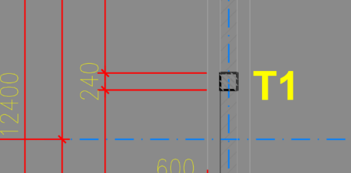
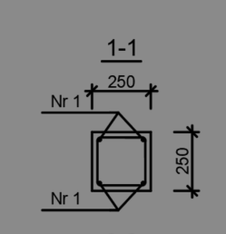
Odpowiedź nr 216
Odpowiedź zostanie udzielona w terminie późniejszym.

Pytanie nr 217
Podobnie jak w pytaniu nr 2 – Szerokość belki na rzucie Kz1.1 nie zgadza się z szerokością na rysunku zbrojenia Kz1.10. Różnica dotyczy wszystkich belek – B1, B2, B3, B4 i B5.
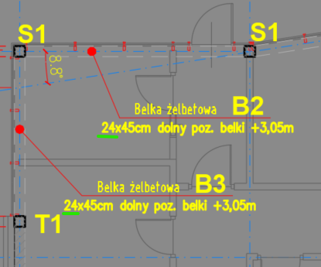
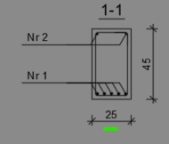
Odpowiedź nr 217
Odpowiedź zostanie udzielona w terminie późniejszym.

Pytanie nr 218
Ze względu na zmienną geometrię zadaszenia z rys. Ks1.5 bardzo proszę o uzupełnienie o przekroje
w następujących miejscach.

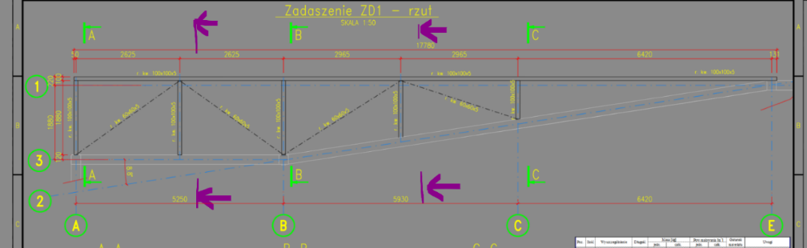

Odpowiedź nr 218
Odpowiedź zostanie udzielona w terminie późniejszym.

Pytanie nr 219
Na rys. Ks1.5 (rys. zadaszenia) na przekrojach A-A, B-B i C-C ściana żelbetowa znajduje się w osi 3, natomiast po prawej stronie osi B ściana zmienia kierunek i nie jest już równoległa do osi 3. Na przekroju C-C natomiast nadal znajduje się w tej samej pozycji co na przekroju A-A i B-B. Proszę o zaktualizowanie przekroju C-C.

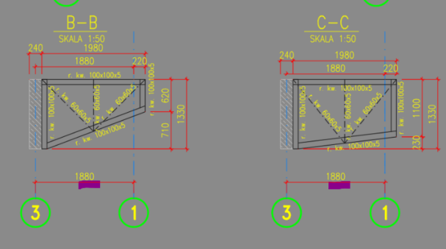
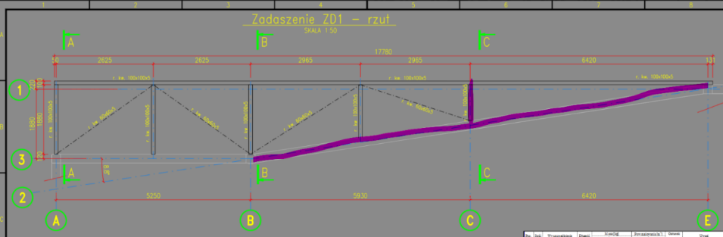

Odpowiedź nr 219
Odpowiedź zostanie udzielona w terminie późniejszym.

Pytanie nr 220
Proszę o podanie rzędnej wysokościowej ścian z bloczków betonowych. Rozbieżność między dokumentacją konstrukcyjną i architektoniczną.
Rys. Kz1.3 i Kz1.2 - Konstrukcja – ściana kończy się na poziomie ±0,00m.
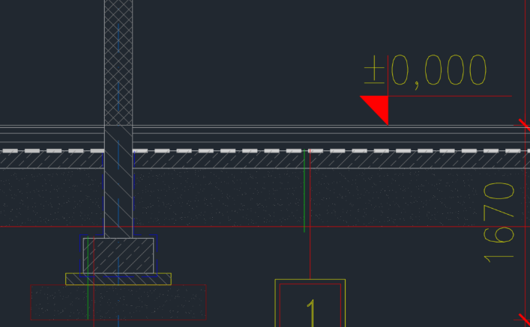
Rys. IE_GTL_BP_PW_ARCHI_ SOCJ_POMPOWNIA_01 – Architektura – Ściana kończy się na różnych poziomach
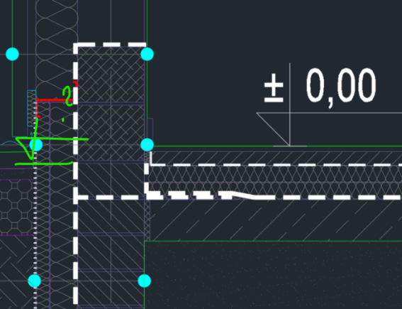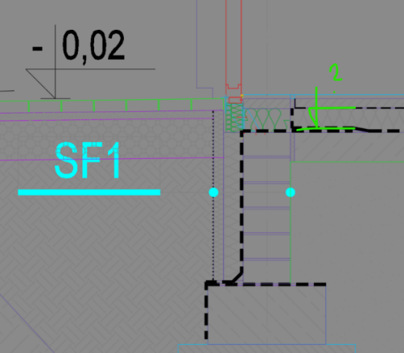

Odpowiedź nr 220
Odpowiedź zostanie udzielona w terminie późniejszym.

Pytanie nr 221
Osie D-F/4 - Czy wieniec ma zostać wykonany we wszystkich zaznaczonych miejscach?
Rys. Kz1.2
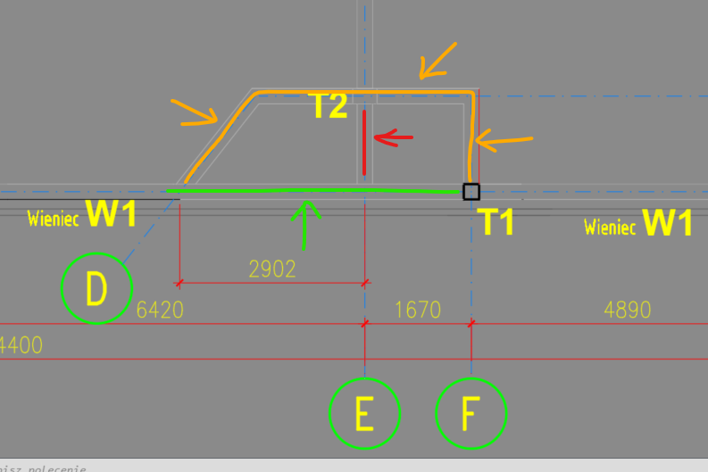

Odpowiedź nr 221
Odpowiedź zostanie udzielona w terminie późniejszym.

Pytanie nr 222
Osie D-F/4 oraz osie A-C/1-3 - Czy zaznaczone na poniższych rysunkach fragmenty mają zostać zamurowane?
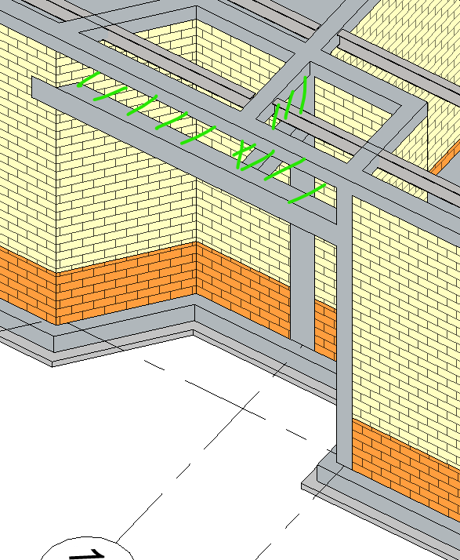
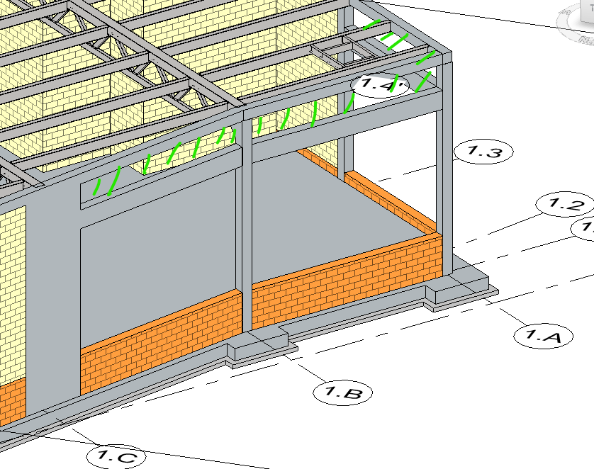

Odpowiedź nr 222
Odpowiedź zostanie udzielona w terminie późniejszym.

Pytanie nr 223
Osie D-F/4 – Ze względu na kolizję otworu z nadprożem proszę o podanie informacji, czy otwór pozostaje w zaprojektowanym miejscu, czy może zostać przesunięty.
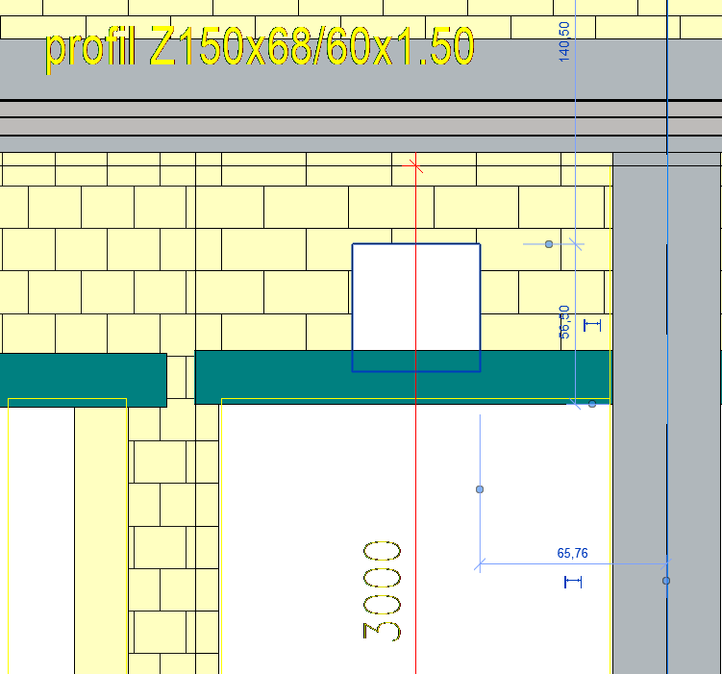

Odpowiedź nr 223
Odpowiedź zostanie udzielona w terminie późniejszym.

PRZEPOMPOWNIA:
Pytanie nr 224
W dokumentacji konstrukcji żelbetowej występuje wieniec 24x35 (rys. Kz2.9). Na rysunku blachownicy B4
w miejscu, w którym powinien znajdować się wieniec jest narysowana belka 24x45cm (Ks2.3). Proszę
o podanie jednoznacznych wymiarów belki.

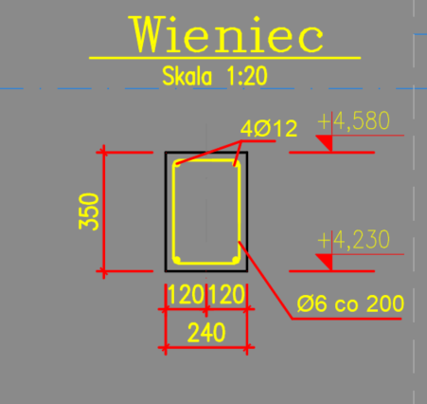
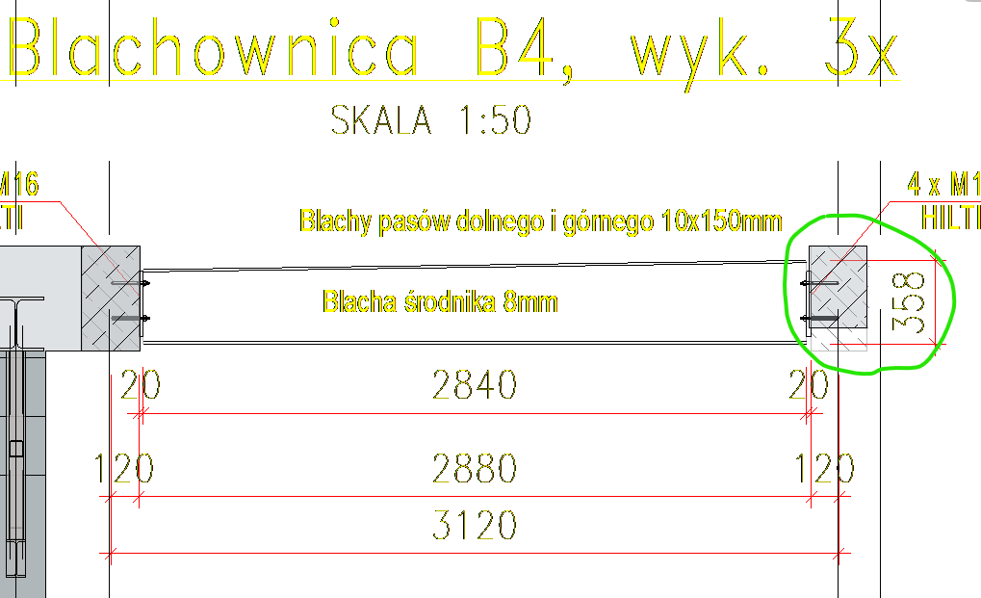
Odpowiedź nr 224
Odpowiedź zostanie udzielona w terminie późniejszym.

Pytanie nr 225
Na rysunku wiązara kratowego pas górny został opisany jako HEA240 (rys. Ks2.2), natomiast na rysunku blachownicy B3, B2 i B1 (rys. Ks2.3) przekrój pasa górnego zastąpiony został IPE240. W zestawieniu (rys. Ks2.2) wpisano IPE240. Taka sama sytuacja występuje w Budynku Socjalnym. Proszę o podanie, który
z przekrojów jest prawidłowy dla pasów górnych kratownic w Budynku Socjalnym i Przepompowni.

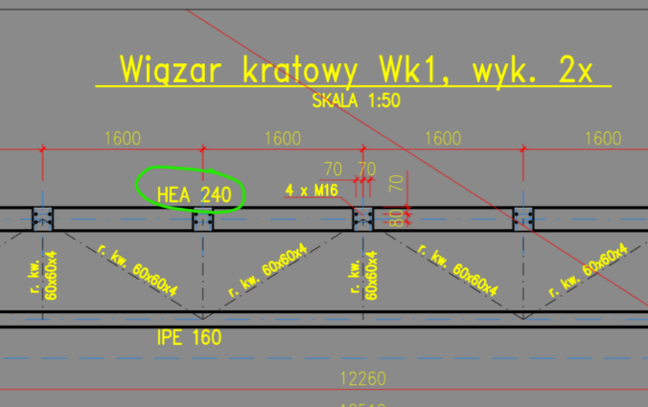
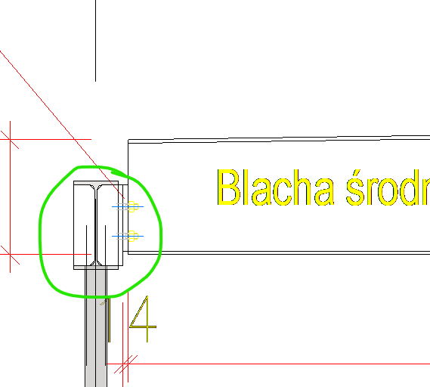

Odpowiedź nr 225
Odpowiedź zostanie udzielona w terminie późniejszym.

Pytanie nr 226
Pasy blachownicy na rzucie Ks2.1 mają szerokość 120mm, a na rysunku blachownic (Ks2.3) 150mm. Proszę o podanie, która z wartości jest poprawna.
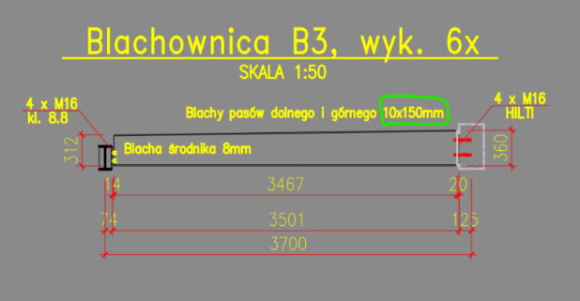
Odpowiedź nr 226
Odpowiedź zostanie udzielona w terminie późniejszym.

Pytanie nr 227
Brak informacji o położeniu belek Bs1 oraz belki montażowej. Bardzo proszę o wykonanie przekrojów we wskazanych miejscach lub podanie dokładnej lokalizacji belek.

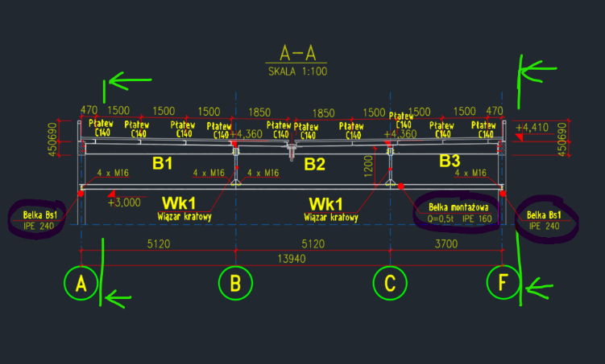

Odpowiedź nr 227
Odpowiedź zostanie udzielona w terminie późniejszym.

Pytanie nr 228
Podobna sytuacja jak w pkt. poprzednim. Płatwie widoczne tylko na przekroju A-A. Bardzo proszę o uzupełnienie dokumentacji o rzut dachu z oznaczeniem płatwi i ich długości.
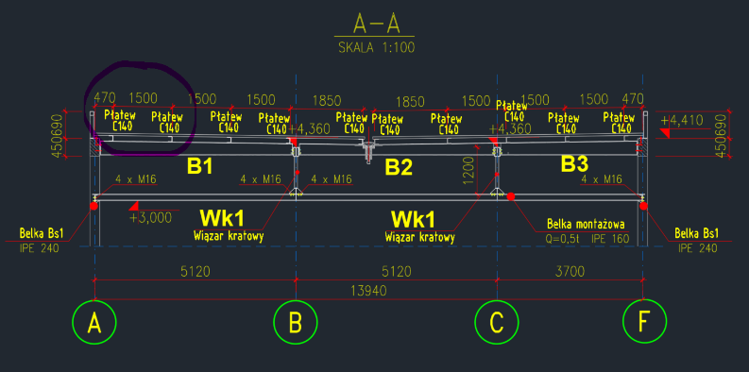

Odpowiedź nr 228
Odpowiedź zostanie udzielona w terminie późniejszym.

Pytanie nr 229
Konstrukcja fundamentów pod pomieszczeniem rozdzielni zgodnie z rysunkami zbrojenia Kz2.10 to ława fundamentowa ze ścianą monolityczną, natomiast w opisie technicznym ściany na ławie fundamentowej zostały opisane jako wykonane z bloczków betonowych. Proszę o podanie, które z rozwiązań jest poprawne.

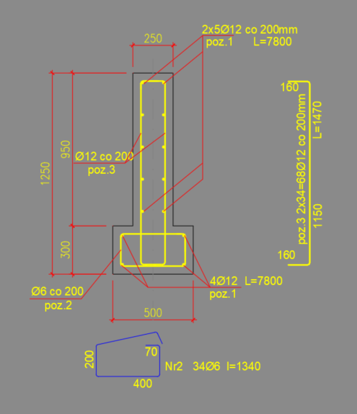
PW_BP_OPIS TECHNICZNY ARCH_V2__KREO

Odpowiedź nr 229
Odpowiedź zostanie udzielona w terminie późniejszym.

Pytanie nr 230
Czy nad drzwiami Dz-05 zaprojektowano te same nadproża co dla budynku socjalnego – L 19?
STANOWISKA NAPEŁNIANIA I ROZŁADUNKU:
Odpowiedź nr 230
Odpowiedź zostanie udzielona w terminie późniejszym.

Pytanie nr 231
Różnica w posadowieniu fundamentów między dokumentacją konstrukcji żelbetowej (Rys. Kz3.2, Kz3.3) a dokumentacją konstrukcji stalowej. Proszę o podanie dokładnych rzędnych w zaznaczonych poniżej miejscach.
Ks4.2
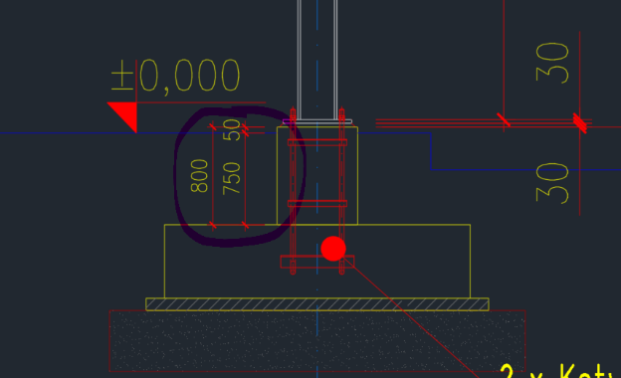
Kz3.2, Kz3.3
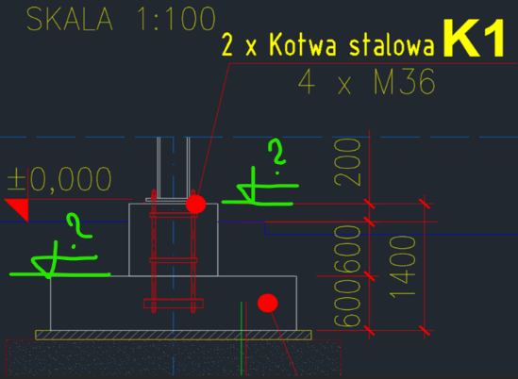

Odpowiedź nr 231
Odpowiedź zostanie udzielona w terminie późniejszym.

Pytanie nr 232
Przekroje pasów górnych i dolnych wszystkich wiązarów w zestawieniu z rysunku Ks4.3 i Ks3.3 to HEA140. Natomiast z rysunków wynika, że pasy górne zostały zaprojektowane jako HEA140, a pasy dolne jako IPE140. Bardzo proszę o podanie, który z przekrojów jest poprawny (dla stacji rozładunku i napełniania).

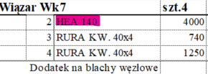
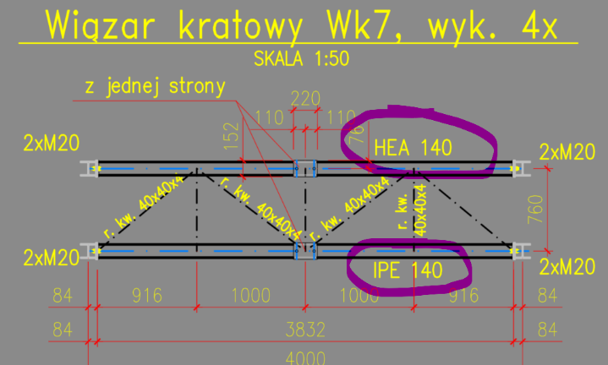

Odpowiedź nr 232
Odpowiedź zostanie udzielona w terminie późniejszym.

Pytanie nr 233
Informacje zawarte na rysunkach a zestawieniach nie pokrywają się. Kolejnym przykładem jest słup, którego przekrój na rys. Ks3.1 i Ks4.1 został opisany jako HEB320. W zestawieniach z rys. Ks4.2 i Ks3.2 przekrój słupa określono jako HEA320. Bardzo proszę o podanie informacji, który z przekrojów ma zostać przyjęty dla stanowisk napełniania i rozładunku.

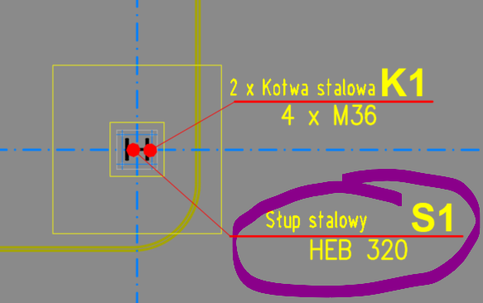
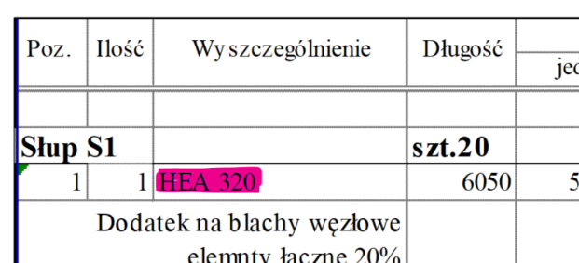
Odpowiedź nr 233
Odpowiedź zostanie udzielona w terminie późniejszym.

ESTAKADY:
Pytanie nr 234
Stopa fundamentowa S2 wraz z podporą stalową P1 wchodzące w skład estakady kolidują z konstrukcją stanowiska napełniania.
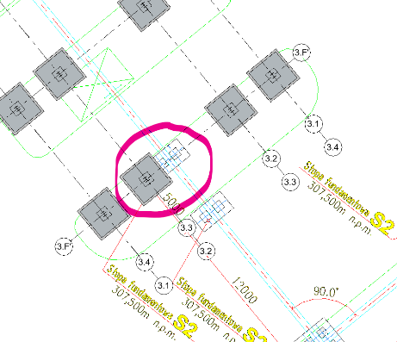
Odpowiedź nr 234
Odpowiedź zostanie udzielona w terminie późniejszym.

Pytanie nr 235
Rys. Ks5.6 - Na przekroju A-A przęseł Estakady znajdują się belki HEA280 i IPE120. W zestawieniu natomiast są przekroje: HEA280 i HEA 120. Sytuacja dotyczy wszystkich przęseł Estakady. Który z przekrojów jest poprawny – HEA120 czy IPE120?

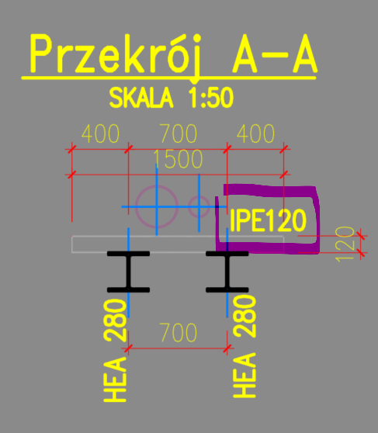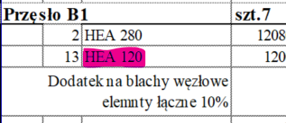

Odpowiedź nr 235
Odpowiedź zostanie udzielona w terminie późniejszym.

TECHNOLOGIA/ZBIORNIKI
Pytanie nr 236
W przekazanej dokumentacji – TOM V – technologia, rysunki – znajdują się rysunki pdf:
- 08.01-1 ZBIORNIK ZEWNĘTRZNY ŻELBETOWY
- 08.01-2ZBIORNIK ZEWNĘTRZNY ŻELBETOWY – KOPUŁA
- 08.01-3 ZBIORNIK WEWNĘTRZNY STALOWY
- 08.01-4 ZBIORNIK WEWNĘTRZNY – KOPUŁA
- 08.02-1 KOPUŁA ZEWN. – WIĄZAR
- 08.02-2 KOPUŁA WEWNĘTRZNA – WIĄZAR
- 08.02-3 SCHODY STALOWE
Jeśli posiadają Państwo wersję dwg powyższych rysunków to bardzo prosimy o ich udostępnienie.
Odpowiedź nr 236
Odpowiedź zostanie udzielona w terminie późniejszym.

Pytanie nr 237
Proszę o wskazanie na planie sytuacyjnym miejsca, w którym mają znajdować się schody terenowe.
Odpowiedź nr 237
Odpowiedź zostanie udzielona w terminie późniejszym.

Pytanie nr 238
Z uwagi na okres świąteczny i związane z tym trudności w pozyskiwaniu ofert od podwykonawców oraz wielkość i stopień skomplikowania inwestycji zwracamy się z prośbą o przesunięcie terminu składania ofert na dzień 12.02.2024r.
Odpowiedź nr 238
Zgodnie z udzieloną odpowiedzią na pytanie nr 2.

Pytanie nr 239
Mając na uwadze fakt, że na terenie Inwestycji w przeszłości zlokalizowana była wojskowa baza paliw, prosimy o potwierdzenie, że cały teren Inwestycji został poddany remediacji oraz że Wykonawca robót
w ofercie ma nie przewidywać utylizacji gruntów skażonych.
Odpowiedź nr 239
Odpowiedź zostanie udzielona w terminie późniejszym.

Pytanie nr 240
Prosimy o potwierdzenie, że wszystkie elementy budynków (w tym fundamenty) oraz infrastruktury podziemnej, byłej bazy paliw, zostały usunięte (poza wskazanymi w kosztorysie ofertowym do rozbiórki).
Odpowiedź nr 240
Odpowiedź zostanie udzielona w terminie późniejszym.

Pytanie nr 241
Czy Wykonawca ma zawrzeć w swojej ofercie koszty materiałów eksploatacyjnych oraz serwisowania urządzeń w okresie gwarancji?
Odpowiedź nr 241
Wykonawca ma zawrzeć w cenie oferty koszty materiałów eksploatacyjnych oraz serwisowania urządzeń w okresie gwarancji.

Pytanie nr 242
Co Zamawiający rozumie przez stwierdzenie „udział w Eksploatacji wstępnej”? Jaki zakres czynności miałby wykonywać w tym okresie Wykonawca?
Odpowiedź nr 242
Słownik zawarty w umowie zawiera definicję „Eksploatacji Wstępnej”.
Zamawiający wymaga od Wykonawcy aby uczestniczył w tej części zamówienia. Stopień zaangażowania Wykonawcy będzie uzależnione od przebiegu Eksploatacji Wstępnej i pojawiających się błędów/usterek, (trudnych do określenia na tym etapie). Jeśli proces Eksploatacji Wstępnej przebiegnie bez żadnych zakłóceń, udział Wykonawcy będzie ograniczał się tylko i wyłącznie do roli obserwatora.

Pytanie nr 243
Czy Zamawiający, posiada w bliskiej odległości działkę, na której dopuszczałby, ewentualną możliwość składowania gruntu z wykopu?
Odpowiedź nr 243
Odpowiedź zostanie udzielona w terminie późniejszym.

Pytanie nr 244
Przez teren Inwestycji przebiega tymczasowa droga stanowiąca dojazd do przyległej działki. Zgodnie
z informacją z wizji lokalnej z dnia 21.12.2023 przejazd ma być utrzymany po przekazaniu placu budowy. Prosimy o określenie jak długo przejazd ma zostać utrzymany.
Odpowiedź nr 244
Odpowiedź zostanie udzielona w terminie późniejszym.

Pytanie nr 245
Wykonawca zwraca się z wnioskiem o zamieszczanie zmian do Specyfikacji Warunków Zamówienia (SWZ) również w formie edytowalnej, w tym pisma z dnia 22.12.2023 r. jako plik zapisany z rozszerzeniem .docx. Celem powyższego jest usprawnienie wyszukiwania informacji w rzeczonym dokumencie.
Odpowiedź nr 245
Zamawiający pismem z dnia 22.12.2023 l.dz. GTL/DZM/1988/2023 (zamieszczonym w dniu 27.12.2023r.) przekazał informacje o dokonanej zmianie ogłoszenia o zamówieniu, zmiany SWZ we wskazanym piśmie dot. zmiany terminów składania i otwarcia ofert oraz związania oferta.
SWZ w wersji edytowalnej został zamieszczony za pismem z dnia 21.12.2023 l.dz. GTL/DZM/1983/2023 odpowiedź na pytanie nr 1.

Pytanie nr 246
Pytanie dot. warunków udziału w postępowaniu w zakresie osób wskazanych na stanowiska:
F) Kierownika Robót w specjalności inżynieryjnej kolejowej w zakresie kolejowych obiektów budowlanych
G) Kierownika robót w specjalności instalacyjnej w zakresie kierowania i nadzorowania robót SRK

W zakresie warunku doświadczenia wymaganego od ww. osób, Zamawiający określił, iż osoby te mają posiadać odpowiednio następujące doświadczenie:
Ad F) - 2. doświadczenie w okresie ostatnich 10 lat przed upływem terminu składania ofert w nadzorowaniu (jako Kierownik Budowy lub Kierownik Robót) jednej inwestycji obejmującej swoim zakresem budowę bocznicy kolejowej, stacji kolejowej lub linii kolejowej, której wartość robót budowlanych wynosiła co najmniej 15 mln PLN netto.
Ad G) - 2. doświadczenie w okresie ostatnich 10 lat przed upływem terminu składania ofert w nadzorowaniu (jako Kierownik Budowy lub Kierownik Robót) jednej inwestycji obejmującej swoim zakresem: - budowę bocznicy kolejowej lub - budowę lub przebudowę stacji kolejowej lub - budowę lub przebudowę linii kolejowej wyposażonej w system sterowania ruchem kolejowym lub system bezpiecznej kontroli jazdy pociągu.

Przy czym w obu przypadkach Zamawiający wskazał, iż „Zamawiający wymaga, żeby osoba ta na wskazanym kontrakcie pełniła funkcję przez cały okres realizacji inwestycji”.

Wymaganie, aby dana osoba pełniła funkcję przez cały okres realizacji inwestycji jest wymaganiem nadmiernym i nieuzasadnionym, a przez to utrudniającym uczciwą konkurencję. Inwestycja mogła bowiem składać się z różnych rodzajów robót i obecność ww. osób od jej początku aż do zakończenia nie zawsze była konieczna. W ocenie Wykonawcy wystarczającym dla potwierdzenia adekwatnego doświadczenia byłoby wymagania, aby dana osoba pełniła funkcję przez cały okres wykonywania robót, do których potrzebne są dane uprawnienia.
Prosimy zatem o zmianę ww. wymagania na następujące: „Zamawiający wymaga, aby osoba ta na wskazanym kontrakcie pełniła funkcję przez cały okres realizacji inwestycji przez cały okres realizacji robót objętych wymaganymi uprawnieniami.”
Odpowiedź nr 246
Odpowiedź zostanie udzielona w terminie późniejszym.

Pytanie nr 247
W przekazanej dokumentacji: Baza paliw - PROJEKT_WYKONAWCZY_BAZA_PALIW\TOM I konstrukcja\ STANOWISKA NAPEŁNIANIA ŻELBET znajdują się rysunki dotyczące stanowisk rozładunku. Prosimy
o uzupełnienie brakującej dokumentacji dla stanowisk napełniania.
Odpowiedź nr 247
Odpowiedź zostanie udzielona w terminie późniejszym.

Pytanie nr 248
Prosimy o uzupełnienie dokumentacji PT stanowisk napełniania - konstrukcje stalowe o rysunki w formacie DWG (analogicznie do dokumentacji stanowisk rozładunku).
Odpowiedź nr 248
Odpowiedź zostanie udzielona w terminie późniejszym.

Pytanie nr 249
Prosimy o potwierdzenie, że wymienione w Decyzji Wojewody Śląskiego znak IFXII.7820.23.2022 załączniki graficzne Nr 1 i Nr 2, są tożsame z przekazanymi w dokumentacji projektowej, tj plik T46_191114_GTL_!!_Plansza Koordynacyjna_do PZT_NR 001_1-1000.pdf. W przeciwnym wypadku prosimy o przekazanie Załącznika Nr 1 i Załącznika Nr 2 do Zmiany Decyzji.
Odpowiedź nr 249
Odpowiedź zostanie udzielona w terminie późniejszym.

Pytanie nr 250
Prosimy o potwierdzenie, że zgodnie z zapisem punkt III.4 Decyzji WOOŚ.420.94.2019.JB dla planowanej inwestycji Bazy Paliw nie jest wymagane uzyskanie decyzji zgody na wycinkę drzew.
Odpowiedź nr 250
Odpowiedź zostanie udzielona w terminie późniejszym.

Pytanie nr 251
Prosimy o przekazanie inwentaryzacji dendrologicznej dla planowanej budowy Bazy Paliw, ze wskazaniem drzew, które mają zostać usunięte przez Generalnego Wykonawcę.
Odpowiedź nr 251
Odpowiedź zostanie udzielona w terminie późniejszym.

Pytanie nr 252
Prosimy o informację czy Zamawiający pokryje koszt ewentualnych opłat naliczonych za wycinkę drzew związaną z budową Bazy Paliw.
Odpowiedź nr 252
Odpowiedź zostanie udzielona w terminie późniejszym.

Pytanie nr 253
Prosimy o przekazanie decyzji Pozwolenia na wycinkę drzew dla budowy bocznicy kolejowej.
Odpowiedź nr 253
Odpowiedź zostanie udzielona w terminie późniejszym.

Pytanie nr 254
Prosimy o potwierdzenie, że Zamawiający posiada opinię ornitologiczną dotyczącą zakresu wycinki drzew pod budowę bocznicy.
Odpowiedź nr 254
Odpowiedź zostanie udzielona w terminie późniejszym.

Pytanie nr 255
Prosimy o potwierdzenie, że Zamawiający pokryje koszty opłat za usunięcie drzew związanych z budową bocznicy.
Odpowiedź nr 255
Odpowiedź zostanie udzielona w terminie późniejszym.

Pytanie nr 256
Zgodnie z art. 85 ust.2 Pzp zapewnienie konkurencji jest obowiązkiem Zamawiającego.
Prosimy o potwierdzenie, że Zamawiający udostępnił zainteresowanym oferentom wszystkie dotychczas przygotowane przez Projektantów dokumenty, które służą realizacji przedmiotu zamówienia, w tym komplety kosztorysów i przedmiarów robót wszystkich branż.
Odpowiedź nr 256
Odpowiedź zostanie udzielona w terminie późniejszym.

Pytanie nr 257
W nawiązaniu do zapisów SWZ Rozdział III OPIS PRZEDMIOTU ZAMÓWIENIA pkt. 6 ppkt. 6.2, 6.3. oraz odpowiednio Załącznik nr 11 do SWZ - Wzór umowy (2. Przedmiot Umowy, 2.1. c) oraz d)):
"6.2. dokonanie Rozruchu Technologicznego wraz z zakupem Paliwa Lotniczego niezbędnego do dokonania Rozruchu Technologicznego;"
"6.3. odbiór z Bazy Paliw oraz utylizacja paliwa lotniczego zanieczyszczonego podczas przeprowadzania Rozruchu Technologicznego, tj.: mycie, płukanie i namaczanie instalacji oraz wykonanie badań potwierdzających uzyskanie wymaganych przepisami parametrów paliwa;"
oraz zapisów umownych Załącznik nr 11 do SWZ - Wzór umowy 5. 5.1. b) i c)
Wykonawca zwraca uwagę, iż Generalni Wykonawcy co do zasady nie posiadają koncesji na prowadzenie działalności gospodarczej w zakresie obrotu paliwami. W związku z brzmieniem m.in. powyższych zapisów prosimy o weryfikację i ich zmianę, poprzez wykreślenie słów "wraz z zakupem", gdzie punkt 6.2. otrzymałby brzmienie:
"6.2. dokonanie Rozruchu Technologicznego Paliwem Lotniczym niezbędnym do dokonania Rozruchu Technologicznego;"
Zmiana taka pozwoli na uwzględnienie realiów rynkowych, przy zapewnieniu uczciwej konkurencji. Dodatkowo GW może prawidłowo przeprowadzić Rozruch Technologiczny Paliwami Lotniczymi w pełnym zakresie bez potrzeby zakupu paliwa.
Odpowiedź nr 257
Odpowiedź zostanie udzielona w terminie późniejszym.

Pytanie nr 258
W nawiązaniu do zapisów SWZ Rozdział III OPIS PRZEDMIOTU ZAMÓWIENIA pkt. 6 ppkt. 6.2 , 6.3. oraz odpowiednio Załącznik nr 11 do SWZ - Wzór umowy (2. Przedmiot Umowy, 2.1. c)
"6.2. dokonanie Rozruchu Technologicznego wraz z zakupem Paliwa Lotniczego niezbędnego do dokonania Rozruchu Technologicznego;"
"6.3. odbiór z Bazy Paliw oraz utylizacja paliwa lotniczego zanieczyszczonego podczas przeprowadzania Rozruchu Technologicznego, tj.: mycie, płukanie i namaczanie instalacji oraz wykonanie badań potwierdzających uzyskanie wymaganych przepisami parametrów paliwa;"
prosimy o zmianę zapisu w pkt. 6.2. i analogicznie we wzorze umowy na:
"6.2. dokonanie Rozruchu Technologicznego wraz z zakupem lub inną formą pozyskania Paliwa Lotniczego niezbędnego do dokonania Rozruchu Technologicznego."
Zmiana taka pozwoli na uwzględnienie realiów rynkowych, przy zapewnieniu uczciwej konkurencji.
Odpowiedź nr 258
Odpowiedź zostanie udzielona w terminie późniejszym.

Pytanie nr 259
Załącznik nr 11 do SWZ - Wzór umowy 5. TERMIN WYKONANIA I ODBIORU PRZEDMIOTU UMOWY 5.1 c) oraz definicja terminu Eksploatacja Wstępna:
"c) Udział w Eksploatacji wstępnej trwającej do 6 miesięcy od daty podpisania protokołu końcowego.
Eksploatacja Wstępna Bazy Paliw będzie trwała 30 dni od daty zakończenia Rozruchu Technologicznego
i uzyskania pozwolenia na użytkowanie, a jeżeli w tym okresie nie nastąpi wydanie Paliwa Lotniczego za pomocą auto nalewaków stanowiących część Bazy Paliw w łącznej ilości 10 000 m3 (dziesięć tysięcy metrów sześciennych), okres Eksploatacji Wstępnej Bazy Paliw będzie trwał do czasu wydania w ramach Bazy Paliw łącznej ilości 10 000 m3 (dziesięć tysięcy metrów sześciennych) Paliwa Lotniczego i zakończy się najpóźniej z upływem 6 miesięcy."
Prosimy o potwierdzenie, że to po stronie Zamawiającego jest całościowy zakup Paliwa Lotniczego na cele Eksploatacji Wstępnej, a w zakresie Wykonawcy będzie udział/uczestniczenie we wprowadzeniu Paliwa Lotniczego do i z instalacji.
Odpowiedź nr 259
Odpowiedź zostanie udzielona w terminie późniejszym.

Pytanie nr 260
Załącznik nr 11 SWZ - wzór umowy
"4. ZASADY ROZLICZEŃ
4.19. Zamawiający będzie dokonywał płatności na rachunek bankowy nr .................. lub inny wskazany na fakturze lub innym dokumencie na podstawie, którego Zamawiający ma dokonać płatności. "
Prosimy o zmianę zapisu na: Zamawiający będzie dokonywał płatności na rachunek bankowy wskazany na fakturze lub innym dokumencie na podstawie, którego Zamawiający ma dokonać płatności.
Odpowiedź nr 260
Zamawiający nie wyraża zgody.

Pytanie nr 261
SWZ
Rozdział XXXI. WYMAGANIA DOTYCZĄCE ZABEZPIECZENIA NALEŻYTEGO WYKONANIA UMOWY
Załącznik nr 11 SWZ - wzór umowy
16. ZABEZPIECZENIE NALEŻYTEGO WYKONANIA UMOWY
Zgodnie z art. 452 ust. 8 u Pzp (t.j. Dz. U. z 2023 r. poz. 1605, 1720.z późn. zm.) jeżeli okres, na jaki ma zostać wniesione zabezpieczenie, przekracza 5 lat, zabezpieczenie w pieniądzu wnosi się na cały ten okres,
a zabezpieczenie w innej formie wnosi się na okres nie krótszy niż 5 lat, z jednoczesnym zobowiązaniem się wykonawcy do przedłużenia zabezpieczenia lub wniesienia nowego zabezpieczenia na kolejne okresy.
Prosimy o potwierdzenie, że Zamawiający przyjmie gwarancję na okres nie krótszy niż 5 lat z dołączonym do niej zobowiązaniem wykonawcy do przedłużenia zabezpieczenia lub wniesienia nowego zabezpieczenia na kolejne okresy.
Odpowiedź nr 261
Zamawiający potwierdza.

Pytanie nr 262
Załącznik nr 11 do SWZ - Wzór umowy
Prosimy o wykreślenie punkt. 13.16 umowy jako obarczonego wadą nieważności na podstawie art. 353 (1) kc. Brzmienie tego postanowienia w sposób niezgodny z przepisami prawa oraz ustaloną linią orzeczniczą polskich sadów powszechnych reguluje kwestię dokonywania odbiorów w sytuacji ujawnienia się jakichkolwiek wad. Jeśli w wykonanych robotach budowlanych istnieją wady o charakterze nieistotnym,
to inwestor nie może się uchylić od obowiązku ich odebrania.
Odpowiedź nr 262
Zamawiający nie wyraża zgody.

Pytanie nr 263
Załącznik nr 11 do SWZ - Wzór umowy
Prosimy o zmianę w pkt. 14.4 umowy lit. a) tak aby termin zapłaty wynagrodzenia podwykonawcy wynosił 30 dni. Aktualnie wskazany termin tj. 12 dni jest rażąco krótki i nie znajduje uzasadnienia w sytuacji gdy standardowo przyjmowany termin i zalecany przez ustawodawcę zarówno w ustawie Prawo zamówień publicznych jak i ustawie o przeciwdziałaniu nadmiernym opóźnieniom w transakcjach handlowych wynosi 30 dni.
Odpowiedź nr 263 /zmiana/
Zgodnie z udzielona odpowiedzią na pytanie nr 99.

Pytanie nr 264
Załącznik nr 11 do SWZ - Wzór umowy
Prosimy o zmianę w pkt. 14.4 umowy lit. a) tak aby postanowienie to nie zawierało treści obarczonych wadą nieważności na podstawie art. 353(1) kc , a polegających na tym że to osoba trzecia i nie będąca stroną umowy podwykonawczej - Inżynier Kontraktu ma w sposób arbitralny decydować o zapłacie podwykonawcy z tytułu wykonywania ewentualnych robót. Ewentualnie prosimy o dodanie zapisów, iż Inżynier Kontraktu przejmuje na siebie odpowiedzialność oraz z takiej odpowiedzialności zwalnia Wykonawcę z tytułu wszelkich następstw braku zapłaty lub nieterminowej zapłaty Podwykonawcy oraz z tytułu związanych z tym postępowań sądowych w związku z procedurą akceptowania przez Inżyniera Kontraktu rozliczenia potwierdzającego należną Podwykonawcy lub dalszemu Podwykonawcy kwotę wynagrodzenia.
Odpowiedź nr 264
Zamawiający nie wyraża zgody. Zamawiający powołał Inżyniera Kontraktu, który działa w jego imieniu i na jego rzecz.

Pytanie nr 265
Załącznik nr 11 do SWZ - Wzór umowy
Mając na względzie brzmienie pkt 14.4.1 umowy prosimy o wyjaśnienie czy Zamawiający dopuszcza zamiast posiadania własnej polisy przez Podwykonawcę "objęcie" zachowań Podwykonawcy odpowiednią polisą Wykonawcy?
Odpowiedź nr 265
Zamawiający wyraża zgodę.

Pytanie nr 266
Załącznik nr 11 do SWZ - Wzór umowy
Prosimy o usunięcie w pkt 15.5 umowy treści "automatycznie przedłużeniu o okres pomiędzy powiadomieniem o wystąpieniu wad i usterek, a ich usunięciem." jako obarczonej nieważnością na podstawie art. 353(1) kc poprze wprowadzenia mechanizmu mającego na celu kosztem nieistotnych wad przedłużanie odpowiedzialności Wykonawcy w nieskończoność, co pozostaje w szczególności w sprzeczności z naturą tego typu zobowiązania. Ewentualnie prosimy o zastosowanie rozwiązań przyjętych przez kodeks cywilny zgodnie z art. 581 kc.
Odpowiedź nr 266
Zgodnie z udzieloną odpowiedzią na pytanie nr 103.

Pytanie nr 267
Załącznik nr 11 do SWZ - Wzór umowy
Prosimy o usunięcie w pkt 15.7 umowy treści "Podczas przeglądów technicznych Wykonawca zobowiązany jest do wymiany na własny koszt wszelkich elementów/materiałów eksploatacyjnych, których wymiana jest wymagana instrukcją producenta dla dalszego, prawidłowego funkcjonowania Przedmiotu Umowy oraz uniknięcia powstawania Awarii. " jest to niemożliwe na tym etapie do wyceny co powoduje brak możliwości złożenia konkurencyjnych ofert, tym samym pozostaje w sprzeczności z zasadami udzielania zamówień publicznych wynikających z dyrektyw unijnych.
Odpowiedź nr 267
Zgodnie z udzieloną odpowiedzią na pytanie nr 241.

Pytanie nr 268
Załącznik nr 11 do SWZ - Wzór umowy
Prosimy o potwierdzenie, iż wskazane w pkt 15.19 umowy braki sprawności systemów, urządzeń i elementów dotyczą przypadków wynikających z wadliwego lub usterkowego wykonania przedmiotu umowy przez Wykonawcę.
Odpowiedź nr 268
Zamawiający nie potwierdza.

Pytanie nr 269
Prosimy o potwierdzenie, że dla etapu I nie należy wyceniać fundamentów i konstrukcji Wiat Nr 3 i Nr 4 stanowisk rozładunku.
Odpowiedź nr 269
Odpowiedź zostanie udzielona w terminie późniejszym.

Pytanie nr 270
Prosimy o potwierdzenie, że dla etapu I nie należy wyceniać fundamentów i konstrukcji Wiat Nr 1.4 i Nr 1.5 stanowisk napełniania.
Odpowiedź nr 270
Odpowiedź zostanie udzielona w terminie późniejszym.

Pytanie nr 271
W związku z podziałem inwestycji na etapy, prosimy o wydanie rozwiązania projektowego dla częściowego wykonania Wiat Nr 3 i 4, oraz 1.4 i 1.5 - w szczególności sposobu rozwiązania odwodnienia i obróbek blacharskich.
Odpowiedź nr 271
Odpowiedź zostanie udzielona w terminie późniejszym.

Pytanie nr 272
W dokumencie Opis Etapizacji znajduje się informacja, że Estakady mają być wykonane w pełnym zakresie. Prosimy o potwierdzenie, że zakres wykonania Estakad w Etapie I jest zgodny z rysunkiem IE_GTL_PW_KON_Kz5.1.
Odpowiedź nr 272
Odpowiedź zostanie udzielona w terminie późniejszym.

Pytanie nr 273
Umowa 4.15.
Wstrzymanie płatności całości FV: Zwracamy uwagę, że zgodnie z art. 447 PZP, W przypadku nieprzedstawienia przez wykonawcę wszystkich dowodów zapłaty wymagalnego wynagrodzenia podwykonawcy, Zamawiający może wstrzymać wypłatę należnego wynagrodzenia jedynie w części równej sumie kwot wynikających z nieprzedstawionych dowodów zapłaty. Prosimy o modyfikację zapisu poprzez usunięcie możliwości zatrzymania kwoty faktury w całości, jako zapisu niezgodnego z PZP.
Odpowiedź nr 273
Zgodnie z udzieloną odpowiedzią na pytanie nr 88.

Pytanie nr 274
Umowa 7.1.27)
Obowiązki Wykonawcy: "wykonanie skutecznego prawomocnego zgłoszenia zakończenia robót do Nadzoru Budowlanego". Zwracamy uwagę, że w przypadku zgłoszenia robót Wykonawca może wnioskować
o potwierdzenie braku sprzeciwu. Prosimy o usunięcie zapisu o "prawomocności" zgłoszenia. Zwracamy uwagę, że wymóg prawomocności dotyczy wydawanych decyzji. W przypadku zgłoszenia możemy mówić tylko o jego "skuteczności".

Odpowiedź nr 274 /zmiana/
Zamawiający wyraża zgodę na zmianę zapisu 7.1.27), który otrzymuje brzmienie:
„wykonania skutecznego zgłoszenia zakończenia robót do Nadzoru Budowlanego;”

Pytanie nr 275
Umowa 13.7.a) b)
Bezusterkowość protokołu odbioru końcowego: Zwracamy uwagę, że występowanie usterek nie powinno stanowić podstawy do odmowy odbioru końcowego przedmiotu umowy. Prosimy o doprecyzowanie postanowienia umowy w ‎sposób zgodny z wyrokiem Sądu Najwyższego z 22.06.2007 r., sygn. akt V CSK 99/2007, stanowiącym ‎jednoznacznie, że strony umowy o roboty budowlane nie mogą uzależnić wypłaty wynagrodzenia ‎należnego wykonawcy od braku jakichkolwiek usterek, a postanowienia umowy o tzw. ‎bezusterkowym odbiorze robót są nieważne. Prosimy o zmianę zapisu poprzez usunięcie z postanowień pkt a) i b) słów "lub usterki dające się usunąć".
Odpowiedź nr 275
Zgodnie z udzieloną odpowiedzią na pytanie nr 95.

Pytanie nr 276
Umowa 13.7.c)
Obniżenie wynagrodzenie z tytułu nieusuwalnych wad i usterek: Uprzejmie prosimy o potwierdzenie,
że ewentualne obniżenie wynagrodzenia odbędzie się na podstawie negocjacji Zamawiającego z Wykonawcą lub ‎opinii niezależnego eksperta.‎
Odpowiedź nr 276
Zamawiający nie wyraża zgody.

Pytanie nr 277
Umowa 13.8.
Naliczenie kar umownych za zwłokę w wykonaniu przedmiotu umowy w przypadku usuwania usterek: Zwracamy uwagę, że zapis potwierdza oczekiwanie bezusterkowego protokołu odbioru końcowego. Prosimy o zmianę sformułowania i ewentualnego karania za "nieterminowe usuwanie wad i usterek", a nie wykonanie przedmiotu umowy.
Odpowiedź nr 277
Zamawiający nie wyraża zgody.

Pytanie nr 278
Umowa 13.16
Prosimy o zmianę zapisu w zakresie występowania wad, jako uprawnienia Inżyniera Kontraktu do powstrzymania się od potwierdzenia gotowości do odbioru końcowego. Prosimy o zmianę i ograniczenie do występowania Wad Istotnych. Występowanie Wad Nieistotnych nie powinno wstrzymywać odbioru końcowego.
Odpowiedź nr 278 /zmiana/
Zamawiający zmienia pkt 13.16, który otrzymuje brzmienie:
„W przypadku zgłoszenia przez Wykonawcę do odbioru końcowego prac, które nie są zgodne
z Dokumentacją Projektową, normami lub przepisami budowlanymi, bądź zawierają wady, Inżynier Kontraktu powstrzyma się od potwierdzenia gotowości robót do odbioru końcowego do czasu wykonania prac zgodnie z Dokumentacją Projektową lub usunięcia wad przez Wykonawcę; Strony ustaliły, iż nie jest możliwe zgłaszanie do odbioru końcowego prac niezgodnych z Dokumentacją Projektową lub zawierających wady; w przypadku jednak ujawnienia się w trakcie czynności odbioru końcowego takich prac Zamawiający ma prawo wstrzymać się z dokonaniem odbioru końcowego do dnia wykonania prac zgodnie z Dokumentacją Projektową lub usunięcia wad i wyznaczyć Wykonawcy w tym celu odpowiedni termin, z zastrzeżeniem postanowień pkt 13.7.”

Pytanie nr 279
Umowa 14.4.
Prosimy o zmianę terminu płatności FV podwykonawczych na 30 dni. Wskazany przez Zamawiającego 12-dniowy termin płatności może być trudny do zachowania z uwagi na ilości dokumentacji podwykonawczej procesowanej przez Wykonawcę. Termin też odbiega od standardów występujących na rynku. Zwracamy także uwagę, że takie oczekiwanie wymusza na Wykonawcy prefinansowanie rozliczeń z podwykonawcami, co wymusza uzyskanie finansowania a w konsekwencji tego, koszt finansowania zostanie doliczony do ofert Wykonawców.
Odpowiedź nr 279
Zgodnie z udzieloną odpowiedzią na pytanie nr 99.

Pytanie nr 280
Umowa 14.21.
Płatność wynagrodzenia "należnego": Zwracamy uwagę, że PZP w art. 447 wskazuje na dokumentowanie zapłaty "wymagalnego" wynagrodzenia podwykonawców. Prosimy o zmianę zapisu, na dokumentowanie wymagalnego wynagrodzenia.
Odpowiedź nr 280 /zmiana/
Zamawiający zmienia brzmienie pkt 14.21, który otrzymuje brzmienie:
„Wraz z dokumentami rozliczeniowymi Wykonawca jest zobowiązany do przedstawiania Zamawiającemu pisemnych oświadczeń wszystkich Podwykonawców/dalszych Podwykonawców
o otrzymaniu przez nich kwot należnych im z tytułu wykonania i odbioru zakresu robót budowlanych/dostaw/usług wykonanych w ramach umowy z Wykonawcą, których szczegółowy przedmiot został zgłoszony Zamawiającemu przez Wykonawcę lub Podwykonawcę/dalszego Podwykonawcę przed przystąpieniem do wykonywania robót i co do których Zamawiający nie złożył Podwykonawcy/dalszemu Podwykonawcy i Wykonawcy sprzeciwu wobec wykonywania tych robót przez Podwykonawcę/dalszego Podwykonawcę. Oświadczenia powinny dotyczyć tych należności, których termin upłynął w poprzednim okresie rozliczeniowym. – Do oświadczeń powinny być załączone dokumenty księgowe Podwykonawcy lub dalszego Podwykonawcy potwierdzające zapłatę wymagalnego im wynagrodzenia lub inne dowody dotyczące zapłaty wynagrodzenia Podwykonawcom i dalszym Podwykonawcom – Wzór oświadczenia stanowi załącznik nr 11 i 12 do Umowy.”

Pytanie nr 281
Umowa 17.10.a)
Wypowiedzenie umowy przez wykonawcę: Prosimy o modyfikację zapisu poprzez zmianę okresu braku płatności na 30 dniowy, z zastrzeżeniem, że po 14 dni od braku płatności wymagalnej FV Wykonawcy, Wykonawca ma prawo zejść z placu budowy bez ponoszenia negatywnych konsekwencji.
Odpowiedź nr 281
Zgodnie z odpowiedzią nr 111.

Pytanie nr 282
Umowa 19.2.
Prosimy o zmianę limitu kar umownych na 10%, jako poziomu stosowanego dla tego typu umów.

Odpowiedź nr 282
Odpowiedź zostanie udzielona w terminie późniejszym.

Pytanie nr 283
Umowa 21.3.g)
Zwracamy uwagę, że art. 433 PZP wskazuje koniczność doprecyzowania minimalnej wartości lub wielkości świadczenia stron w przypadku możliwości ograniczenia zakresu zamówienia. Zamawiający, we wskazanym postanowieniu umożliwia rezygnację z części robót nie ograniczając zakresu zmniejszenia, przez co zapis stanowi niezgodność z PZP. Prosimy o zmianę umowy i wskazanie 95% zakresu umowy jako minimalnego zakresu zamówienia.
Odpowiedź nr 283
Zgodnie z odpowiedzią na pytanie nr 19.
Zamawiający w całości będzie realizował przedmiot zamówienia, w związku z czym art. 433 ustawy PZP nie będzie miał zastosowania.

Zamawiający udzielając odpowiedzi na pytania dokonał zmian w zapisach dokumentacji postępowania. Wprowadzone zmiany Wykonawca zobowiązany jest uwzględnić w składanej ofercie.

